**开源之集大成建筑结构程序**

从链接 <https://wwjl.lanzoum.com/LaiformSourceCode>下载源程序的PDF列表，解压密码：pw20250416

它共4662页，这里只打印了文件类型cpp、h 、txt 和cs，首页、中间页和尾页如下：

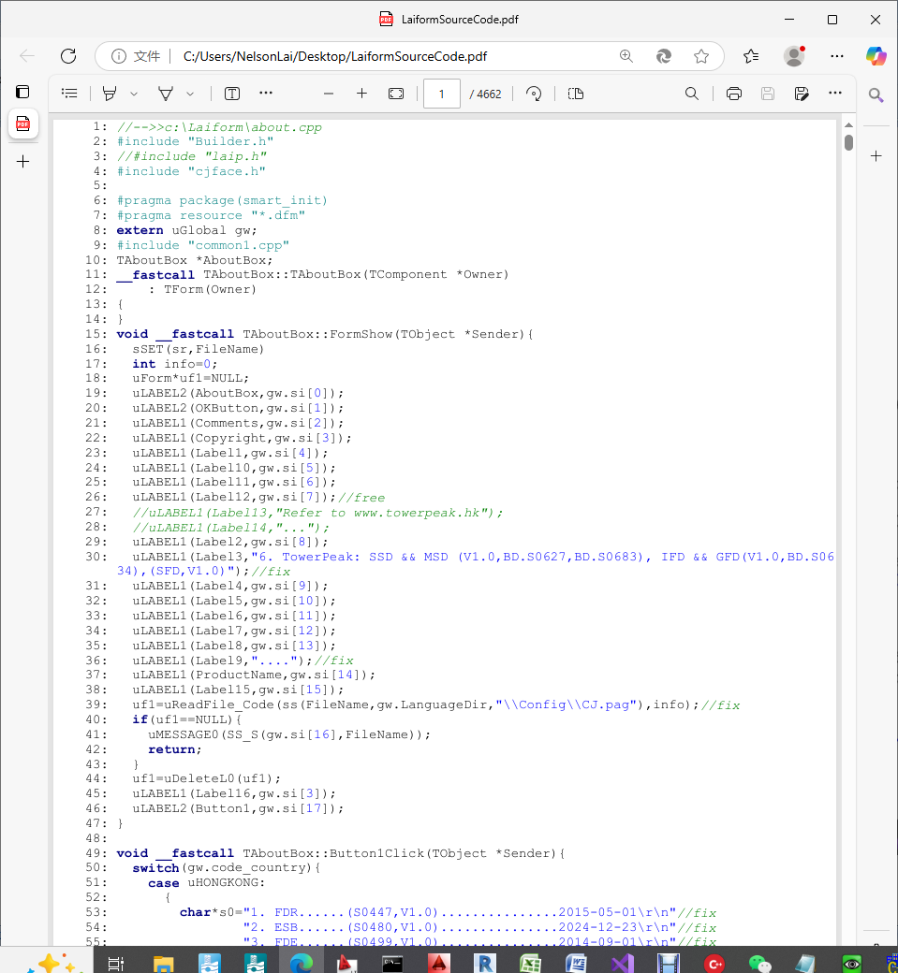

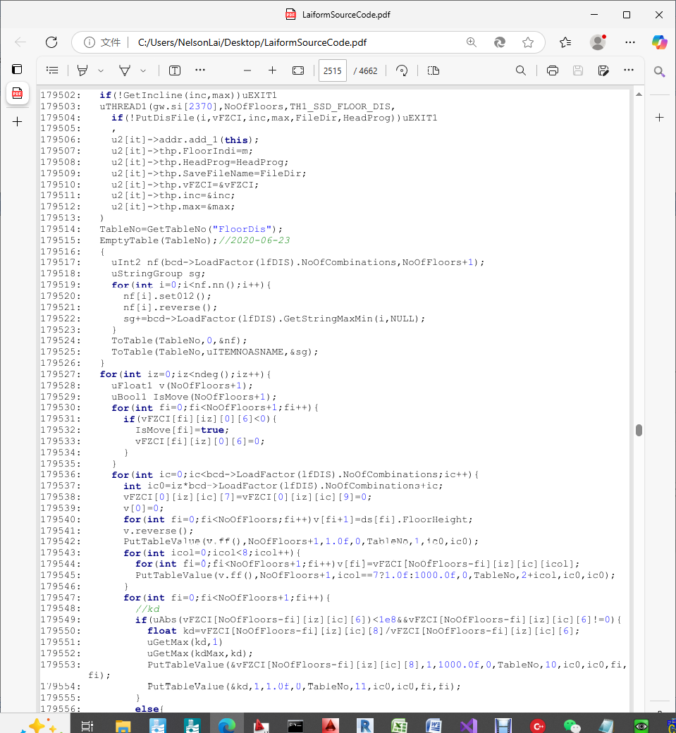

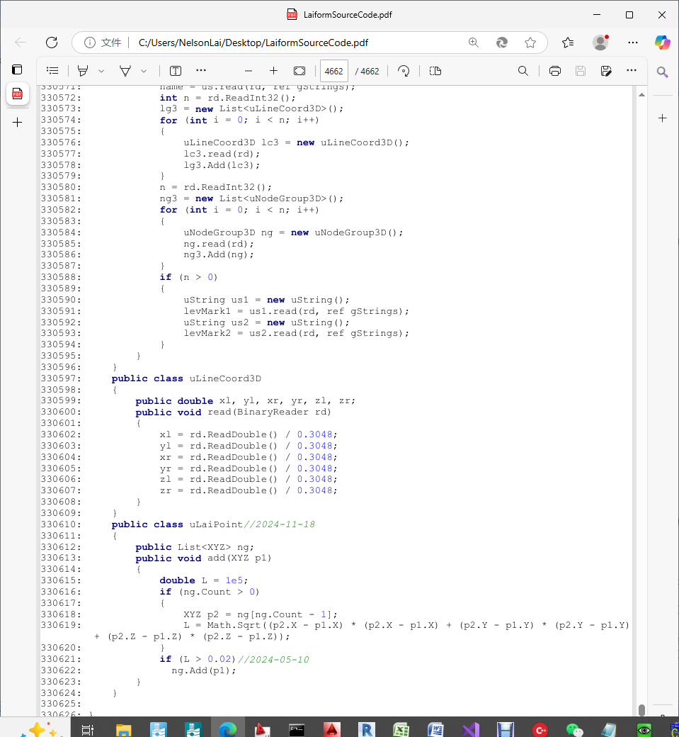

从链接 <https://wwjl.lanzoum.com/LaiSetup>下载包含所有源码的安装程序，其集成开发环境（IDE）：C++ Builder XE5 和 Visual Studio 2019，运行该安装程序，会出现下列画面：

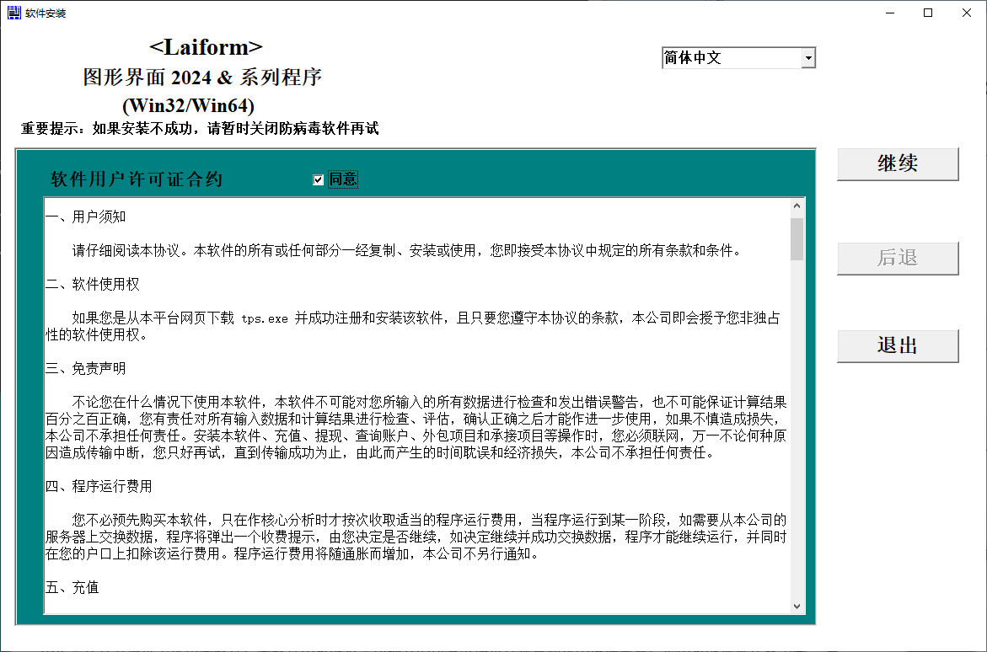

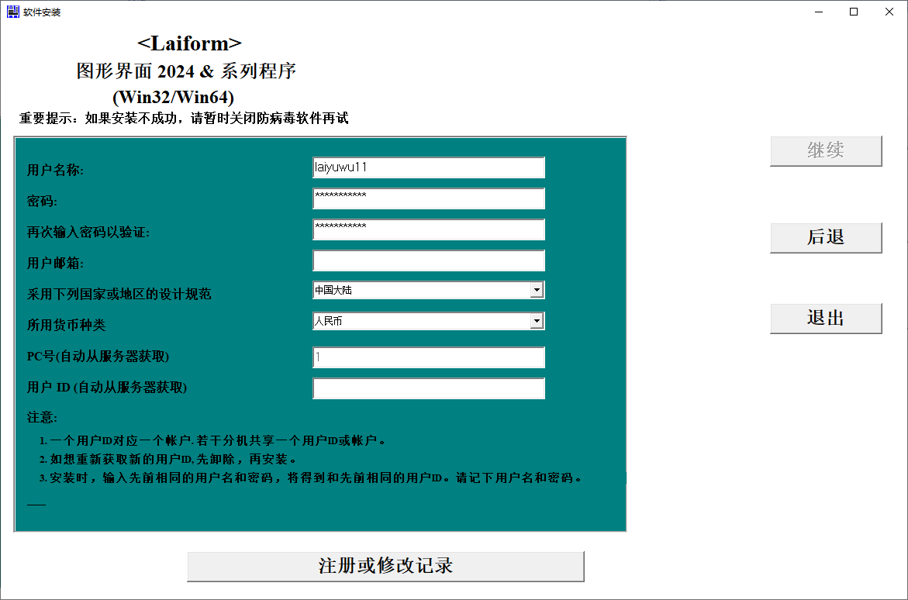

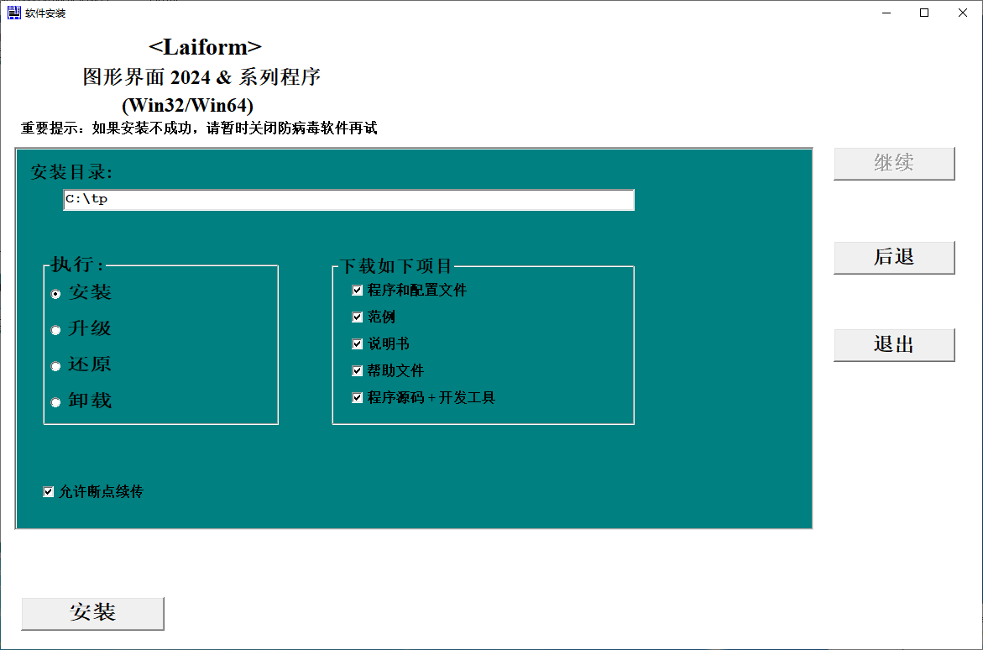

安装后源代码自动放在c:\Laiform

在 IDE:C++ Builder XE5 里开启c:\Laiform\Laip64.obproj, 如下图

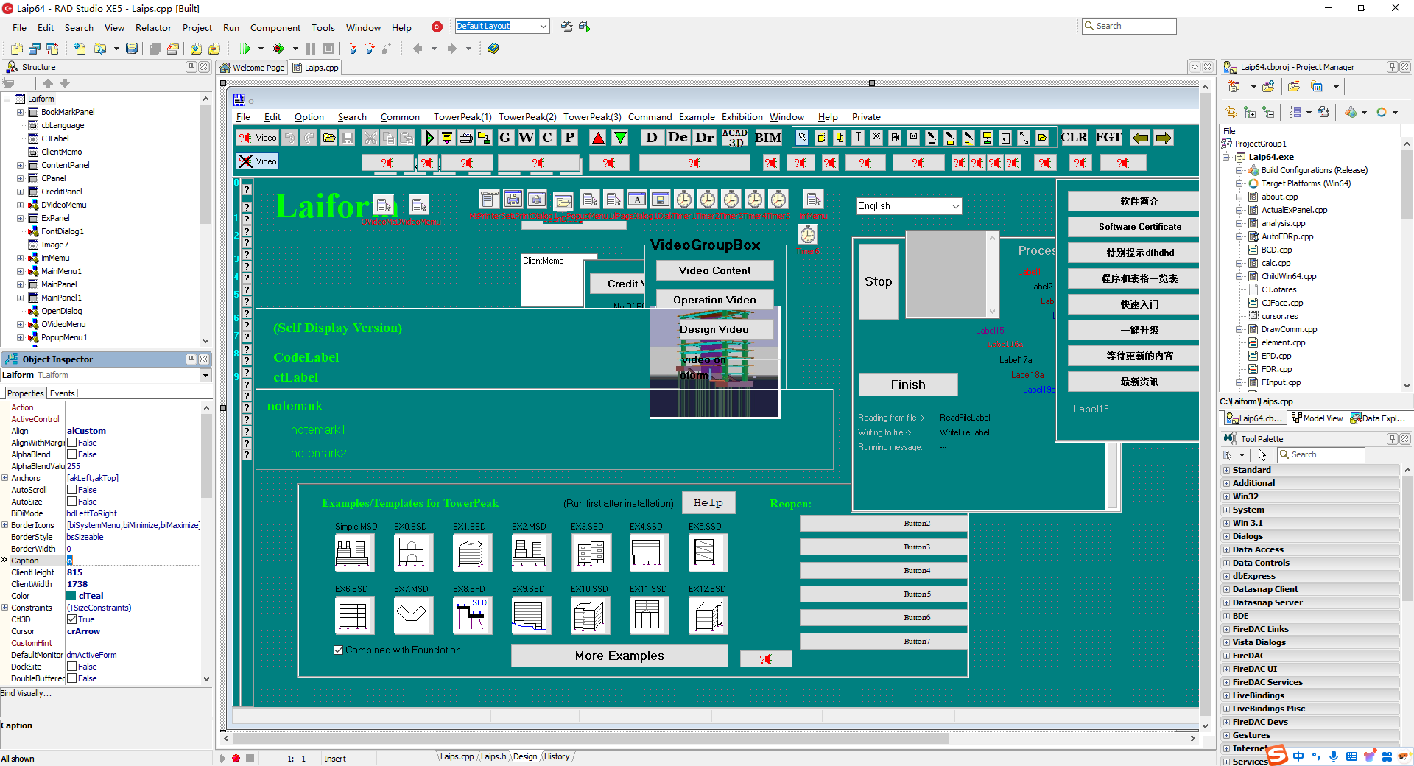

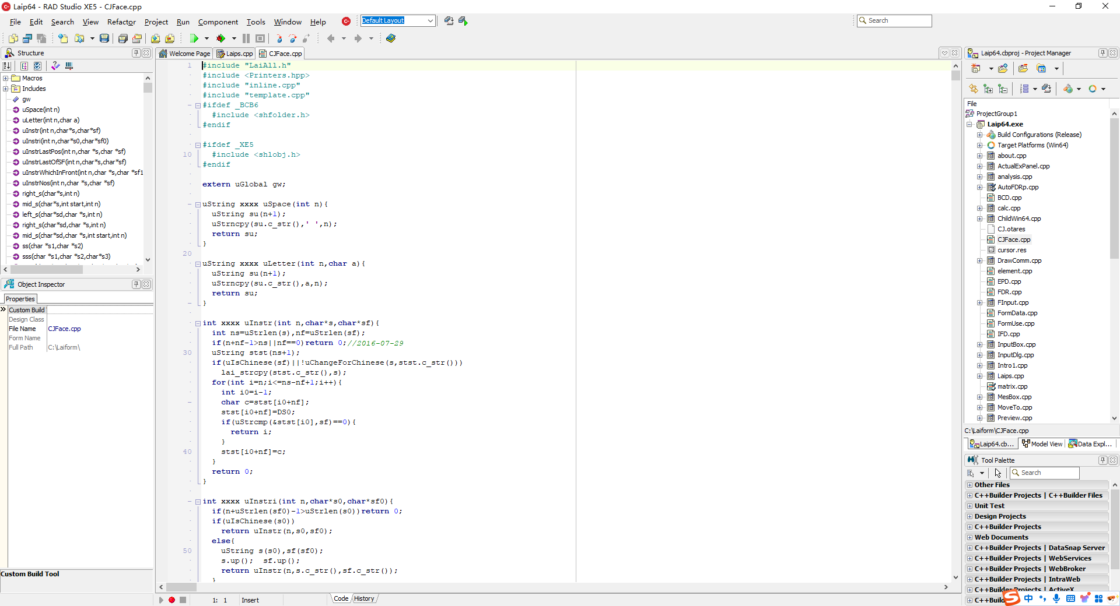

在 IDE: Visual Studio 2019 里开启c:\Laiform\TPtoRevit\TPtoRevit.sln，如下图，

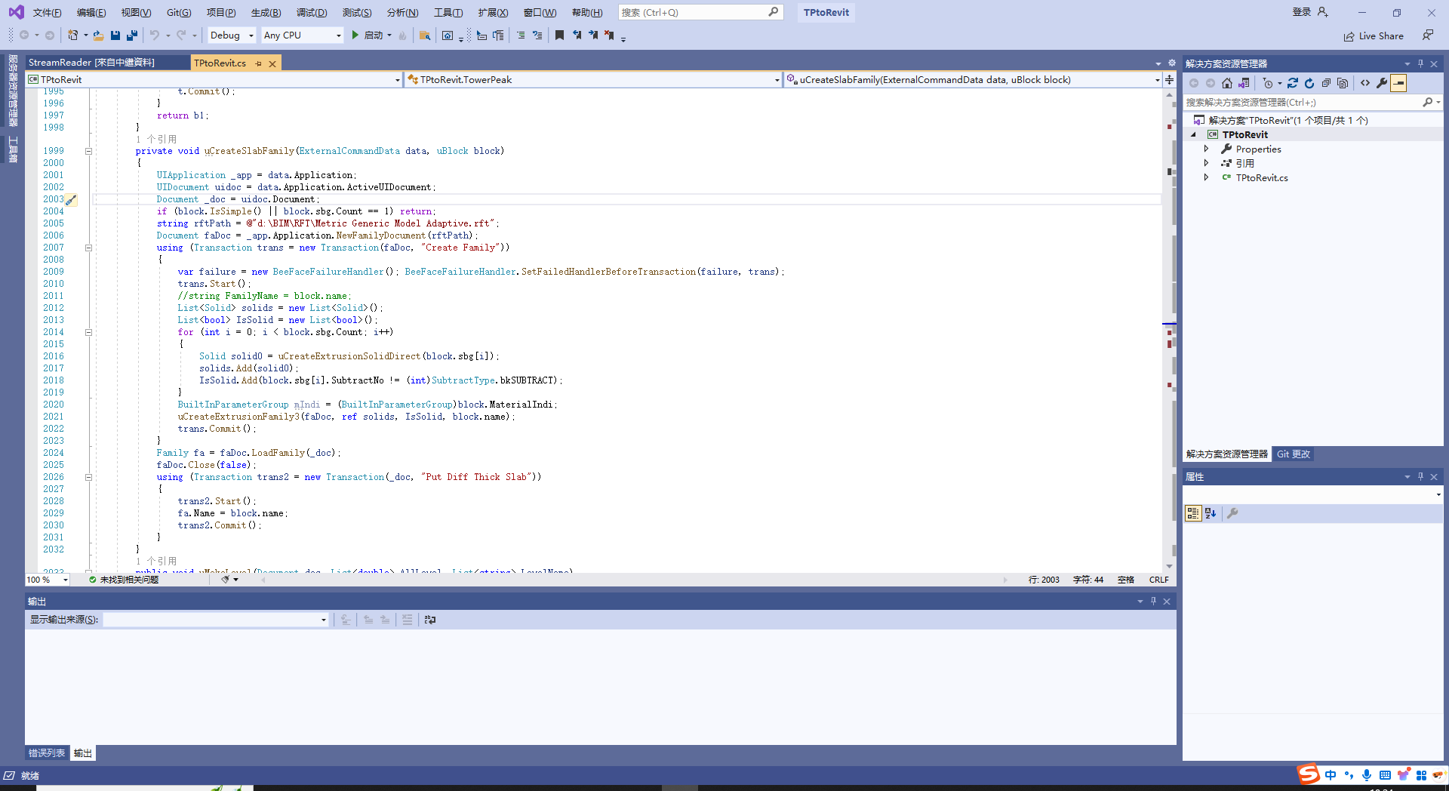

本程序包括各子程序如下：

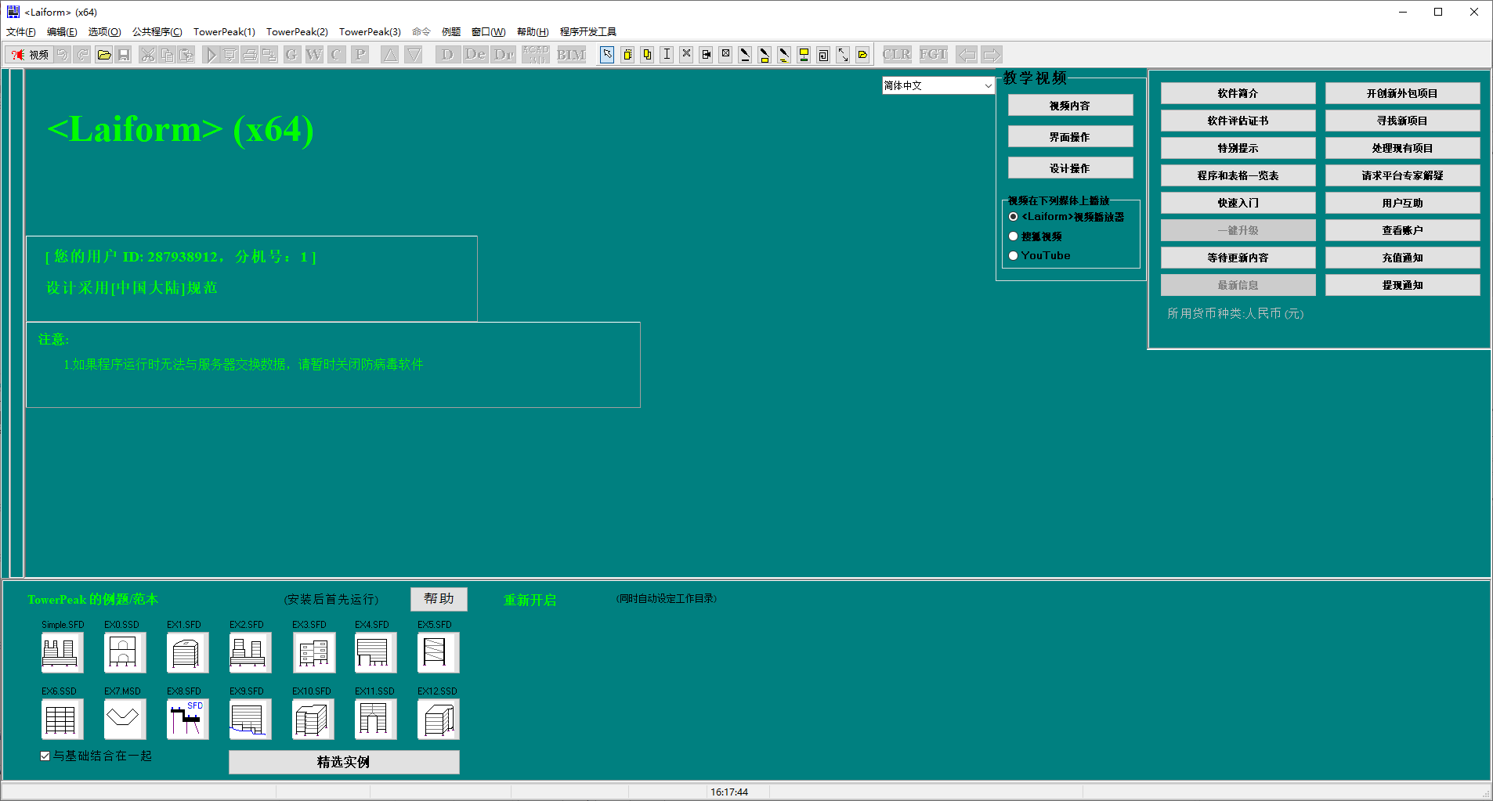

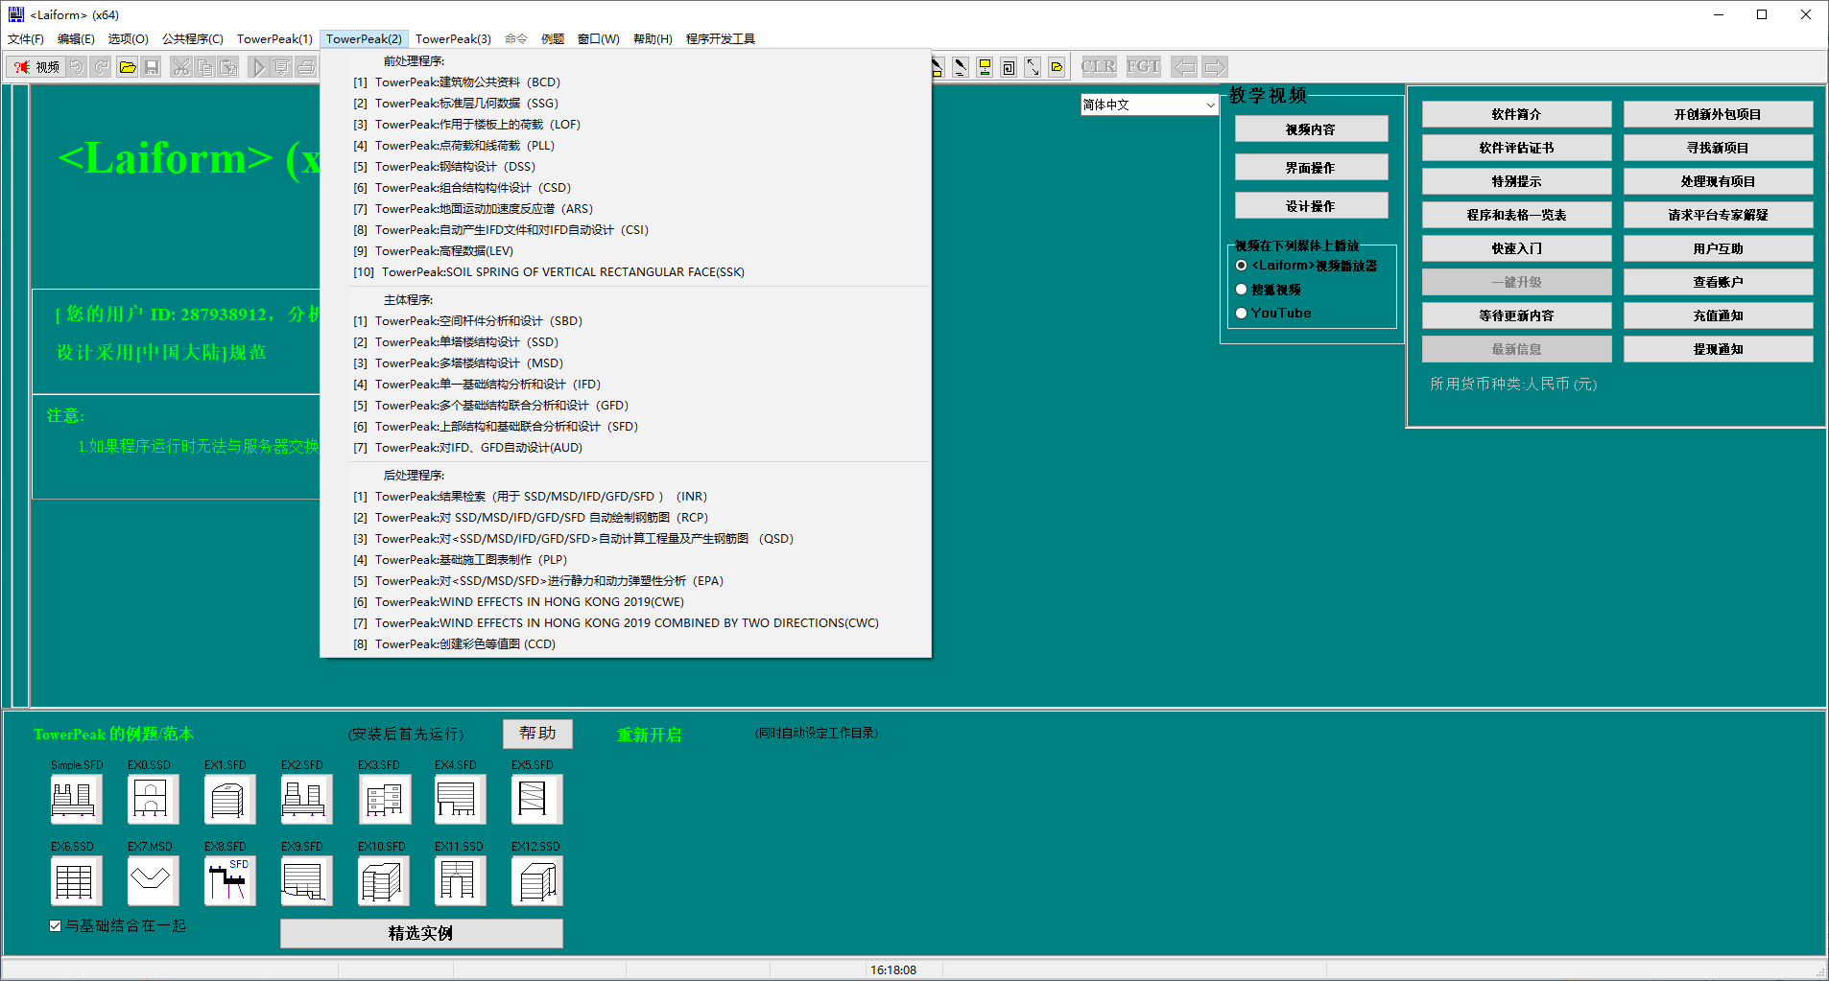

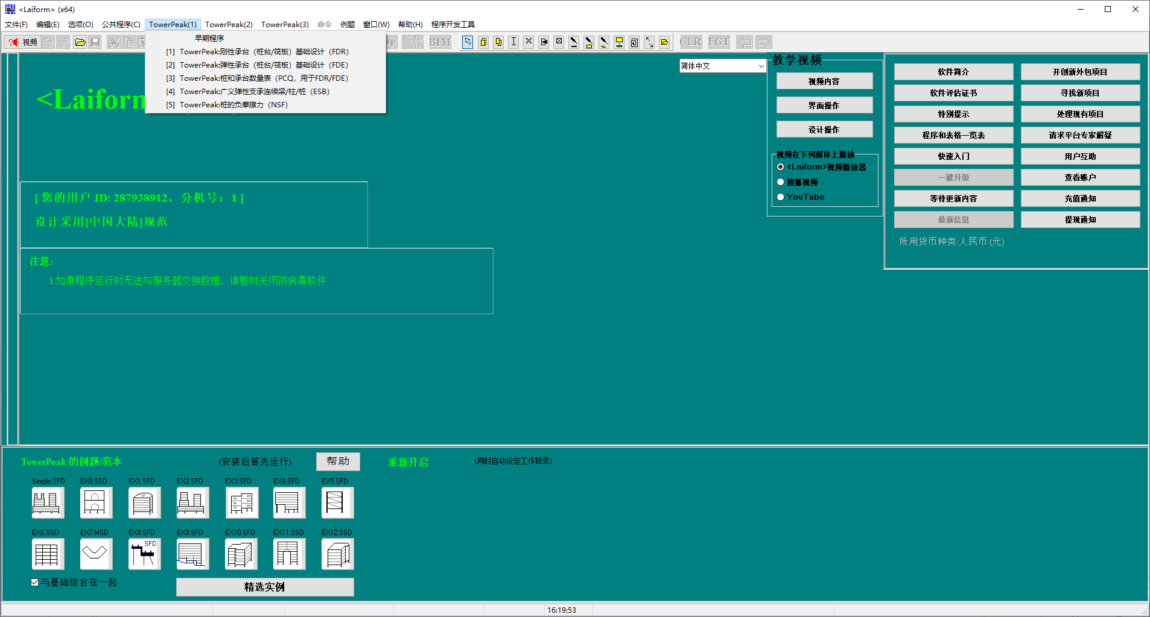

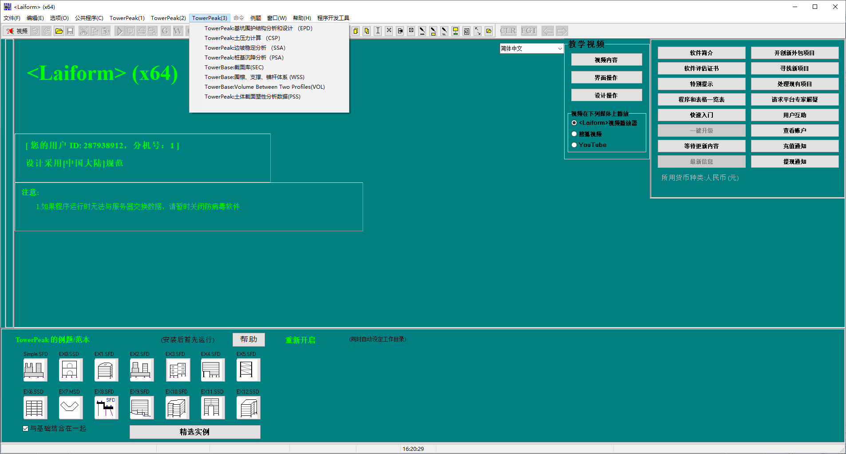

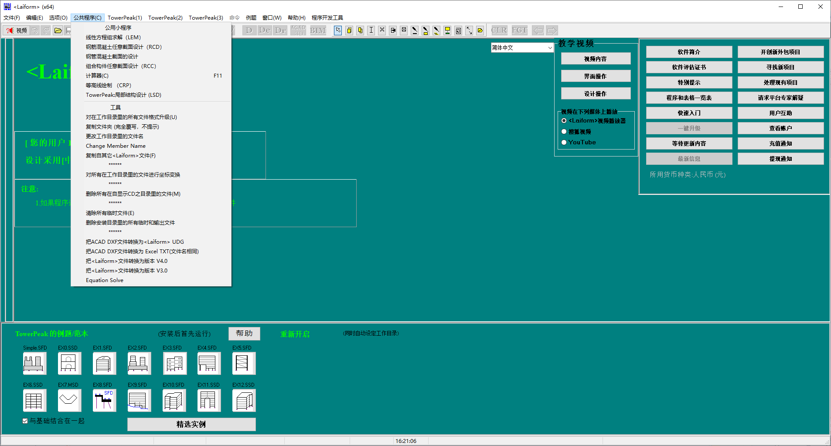

部分即时自动处理命令如下：

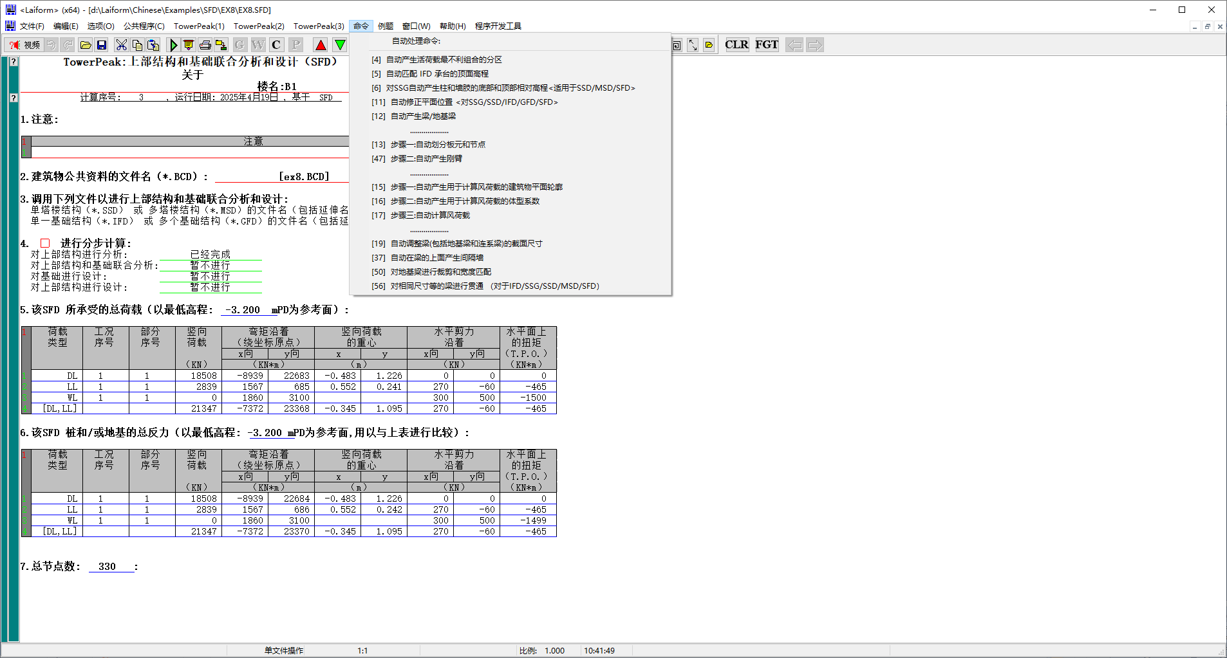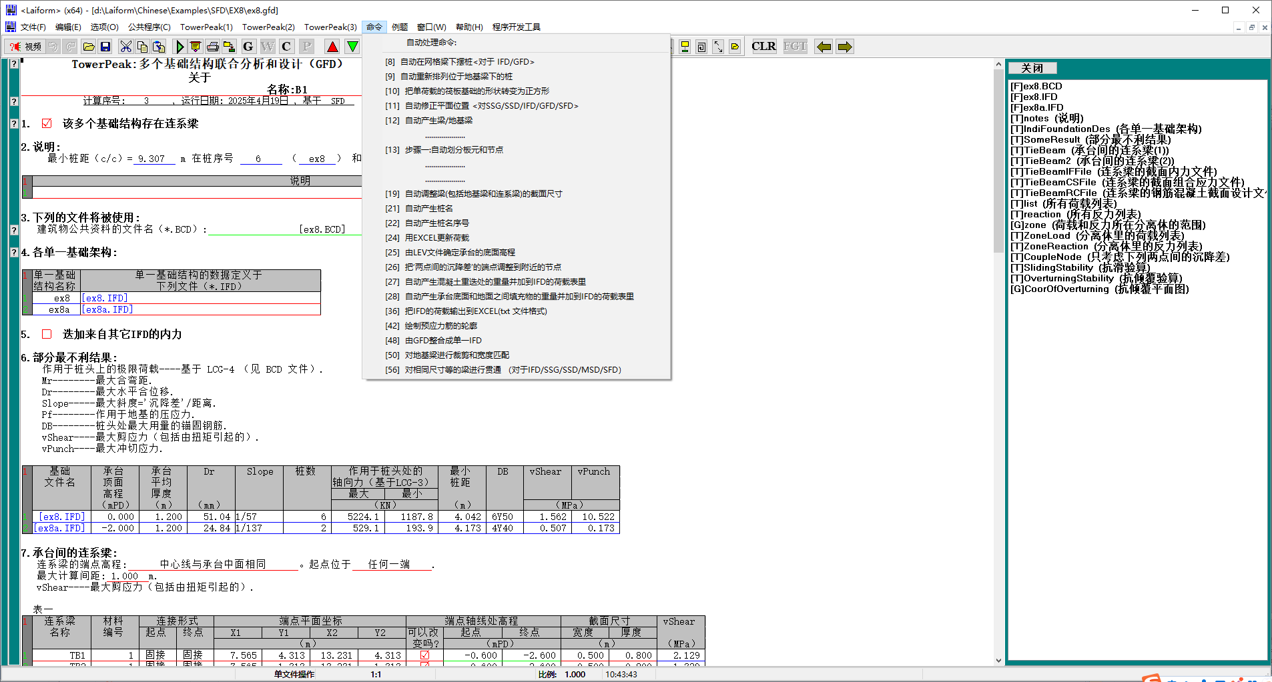

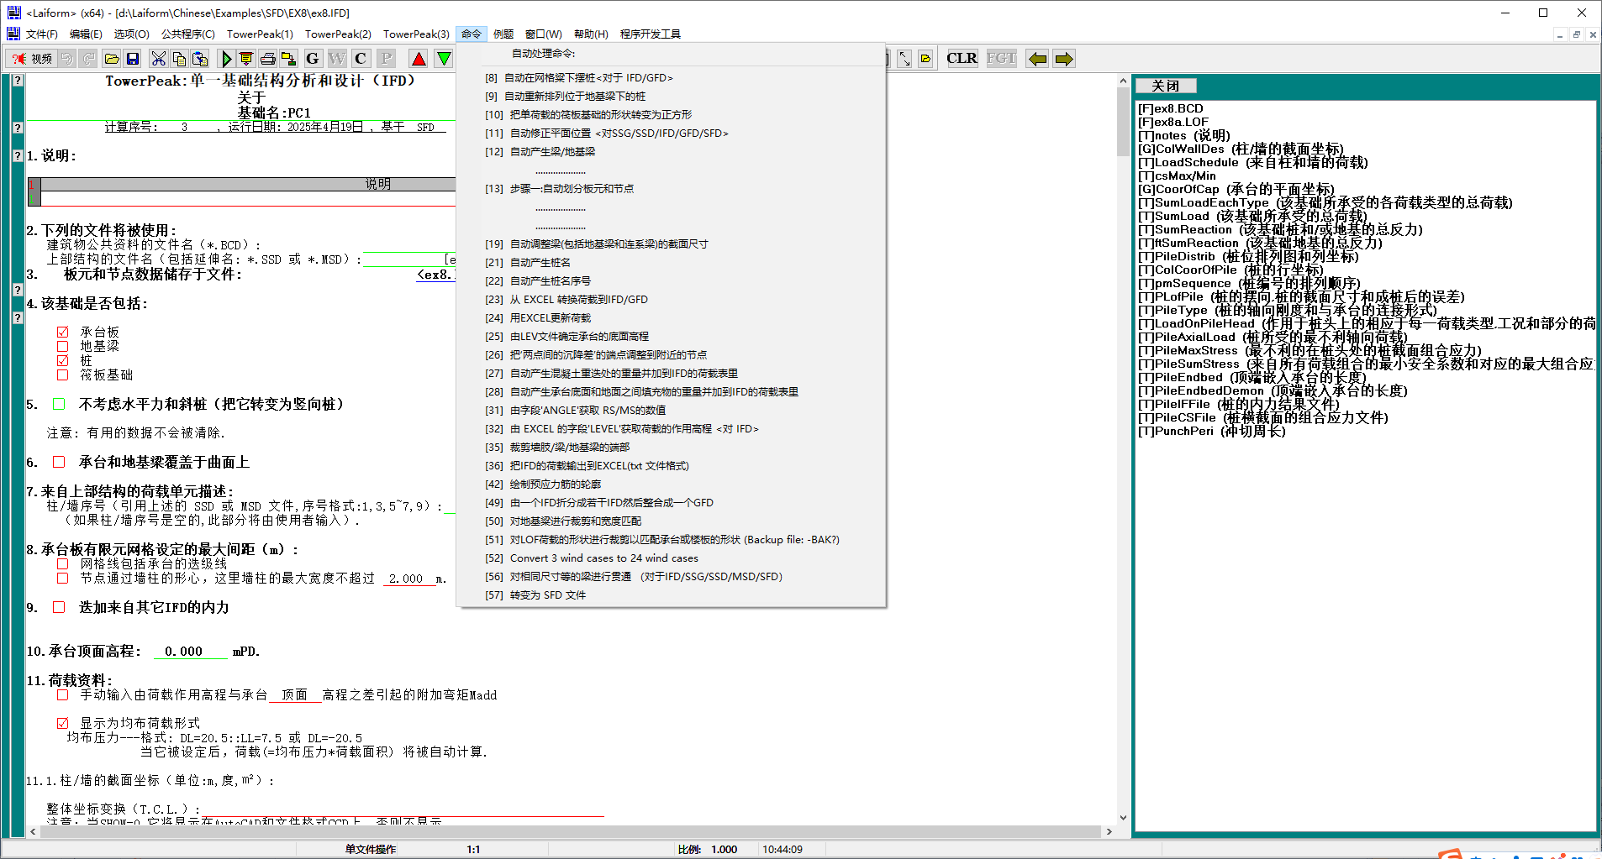

收集的实例如下：

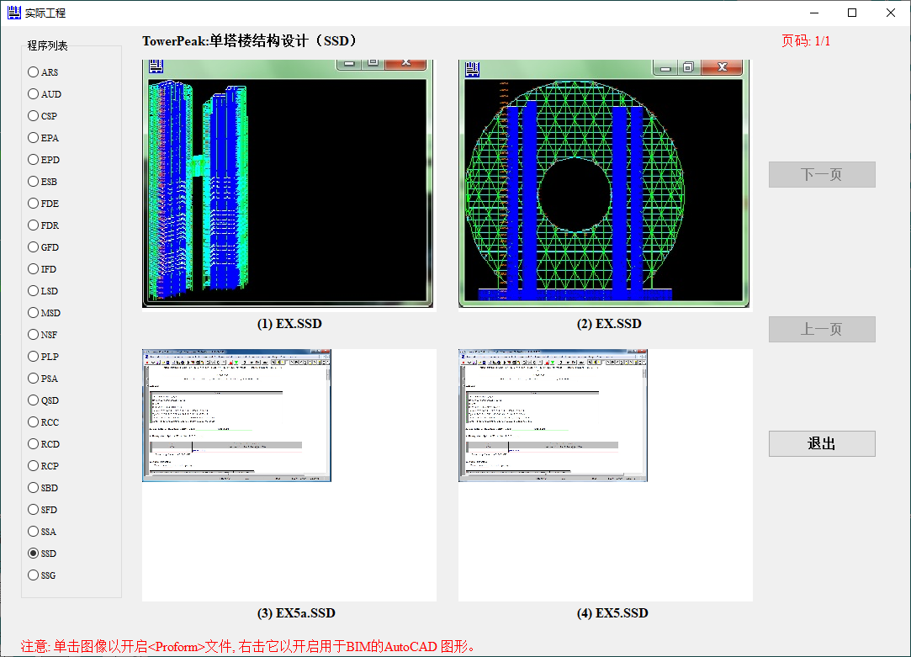

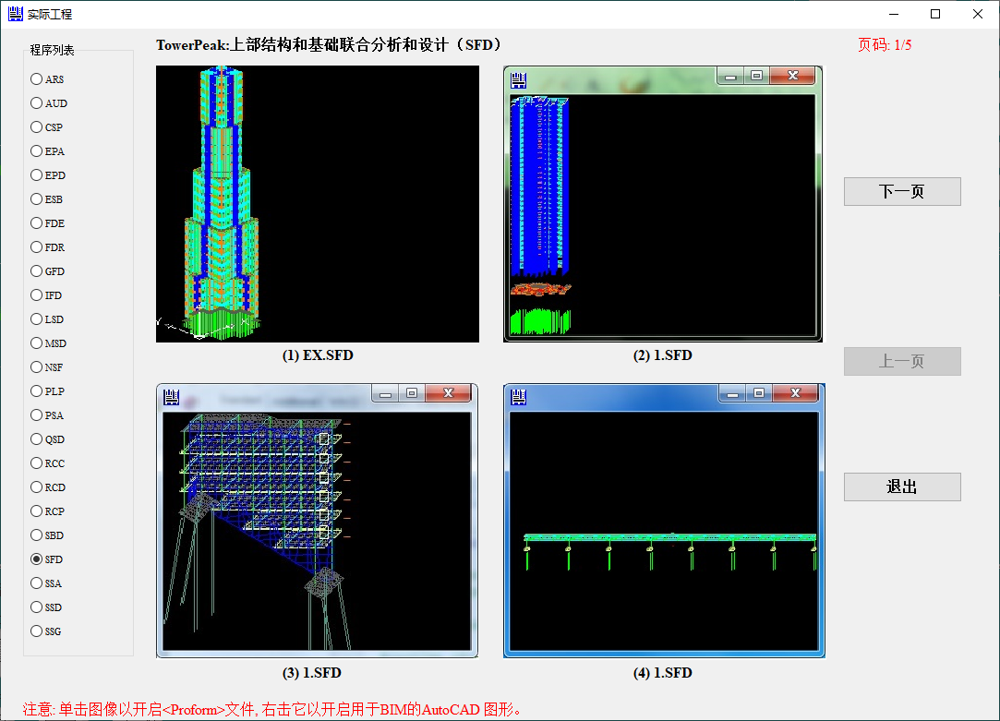

上图第一个图像为一模拟的超高层，高度1000m, 实300层

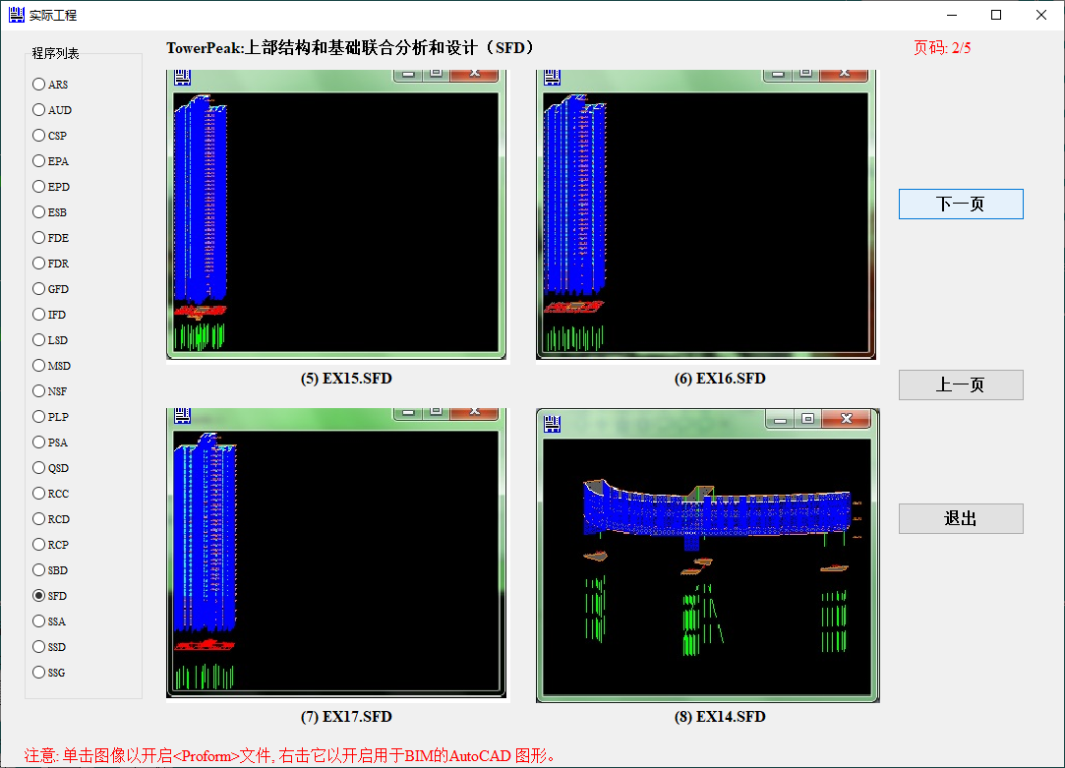

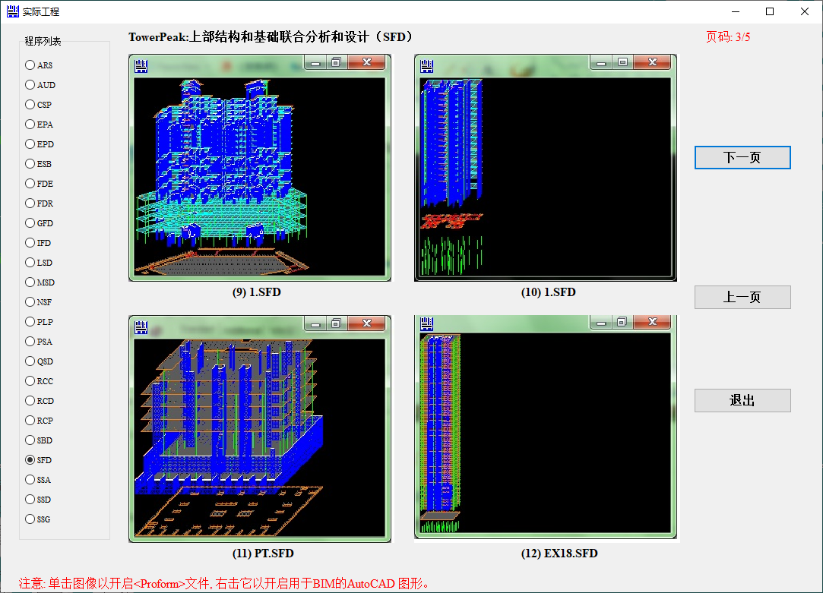

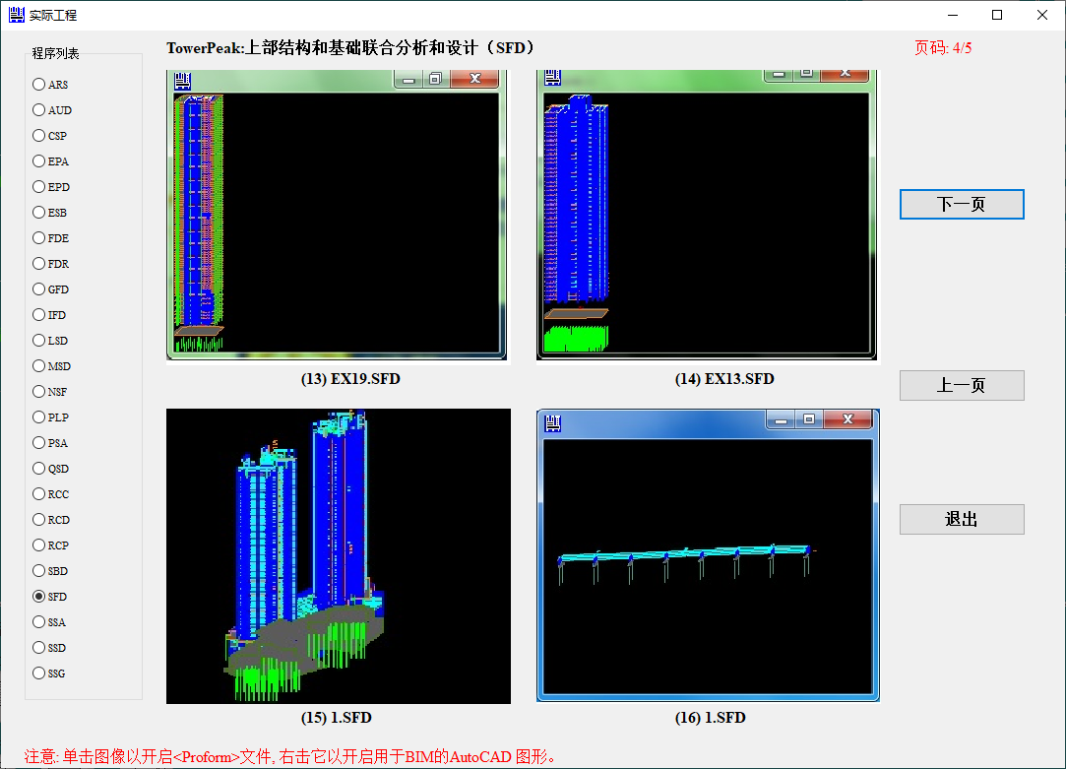

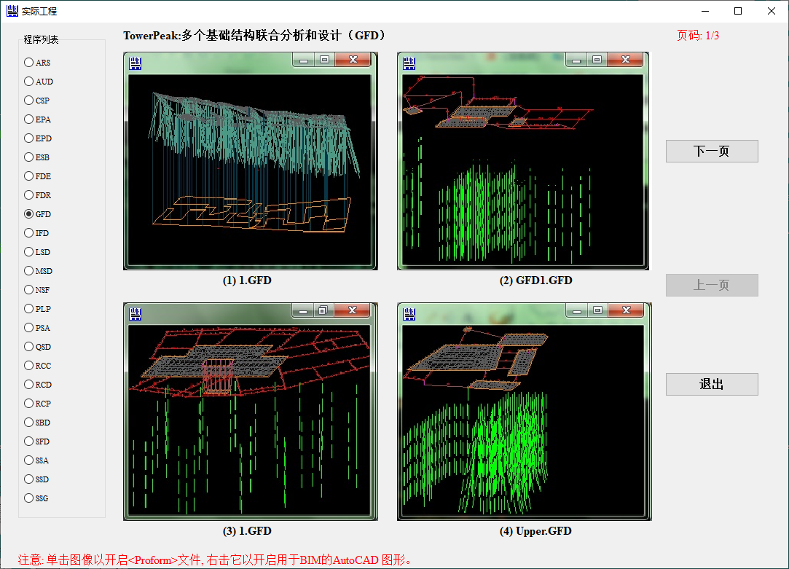

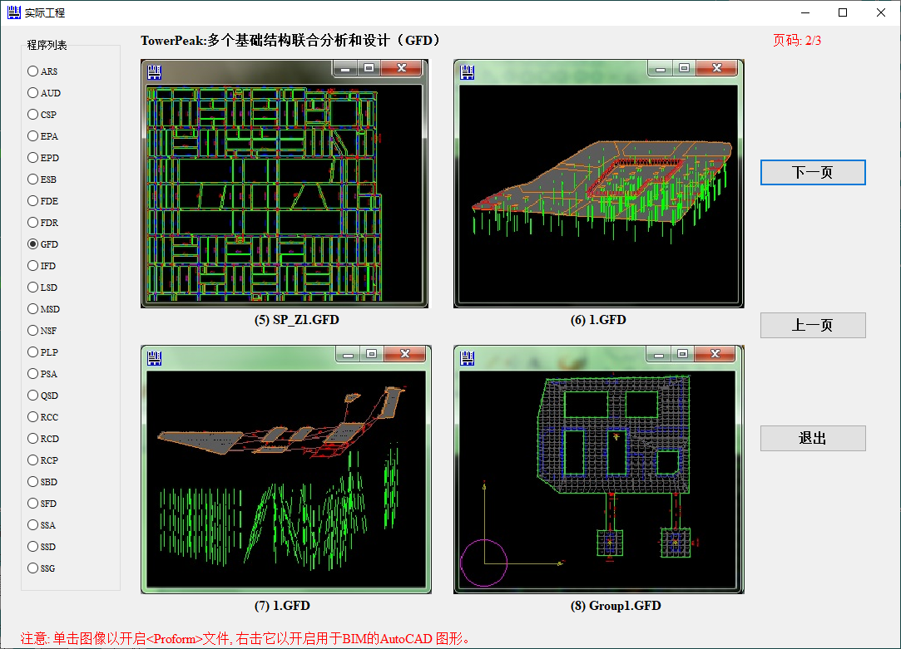

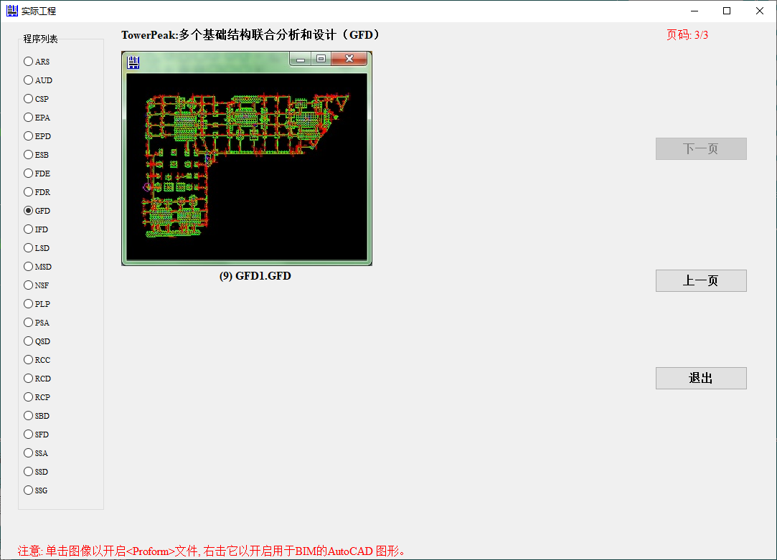

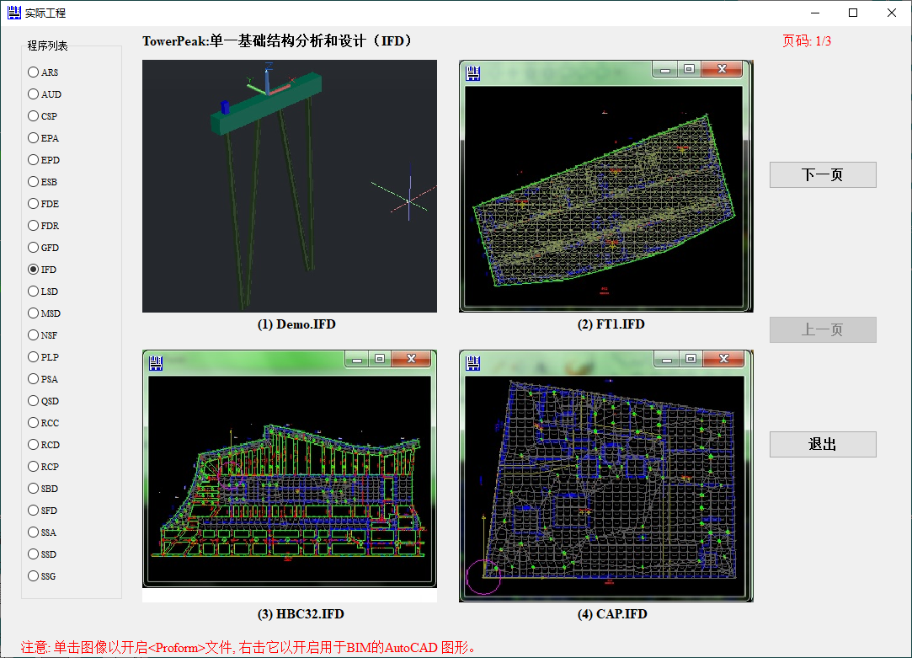

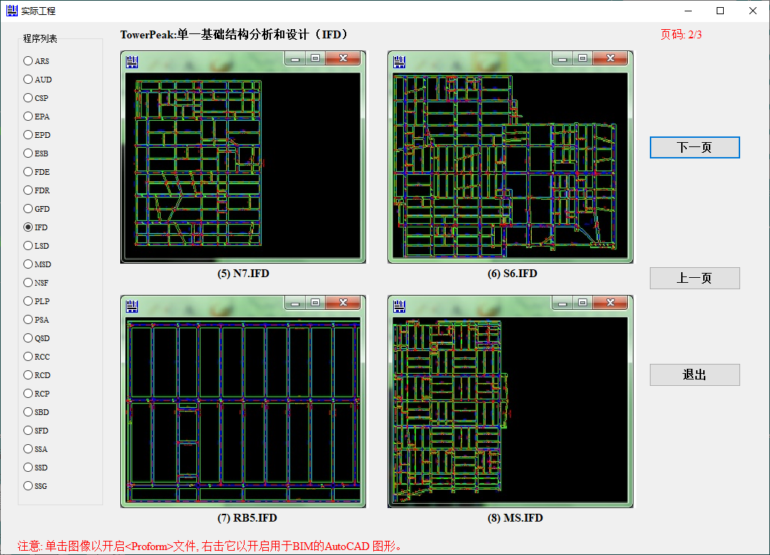

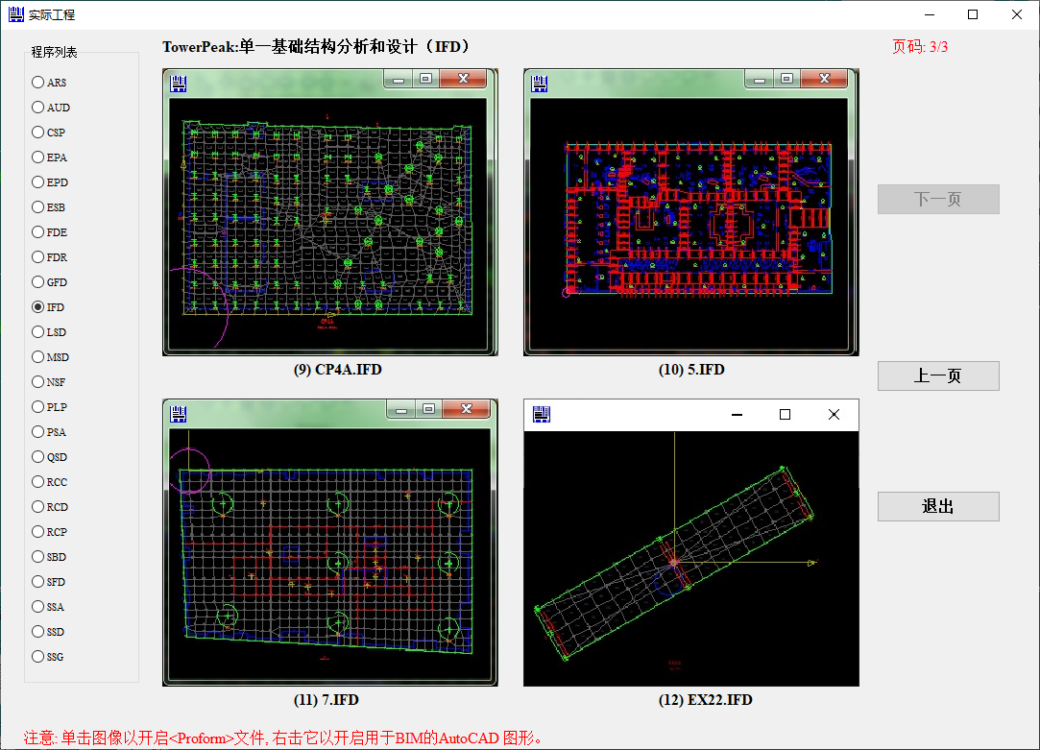

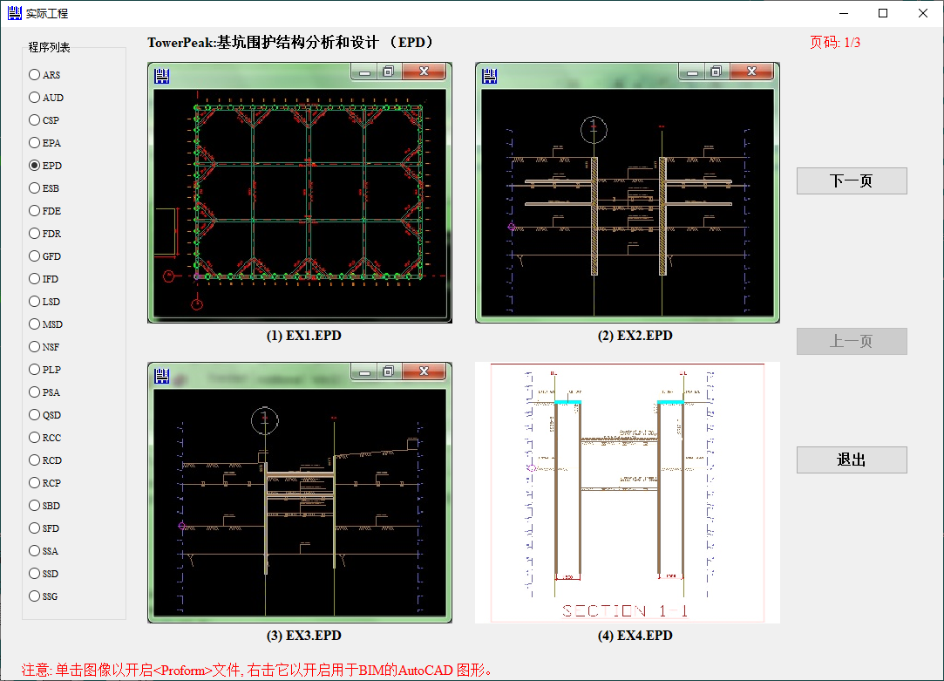

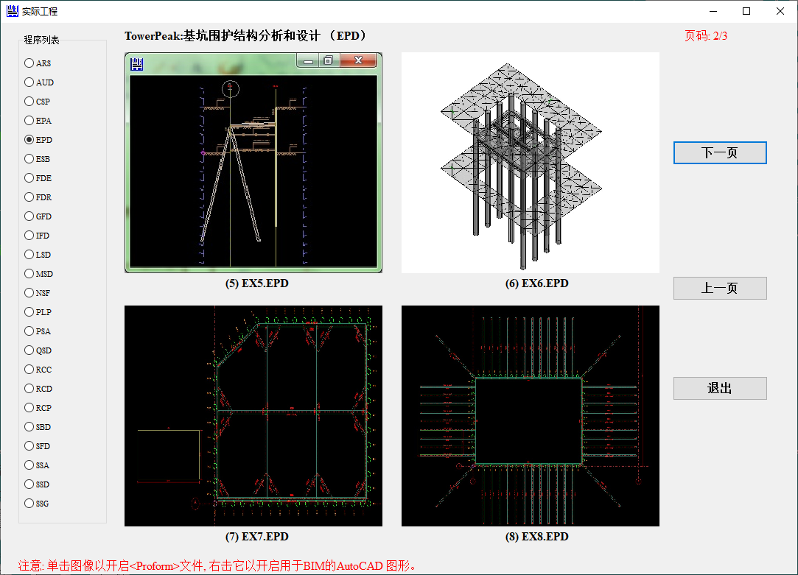

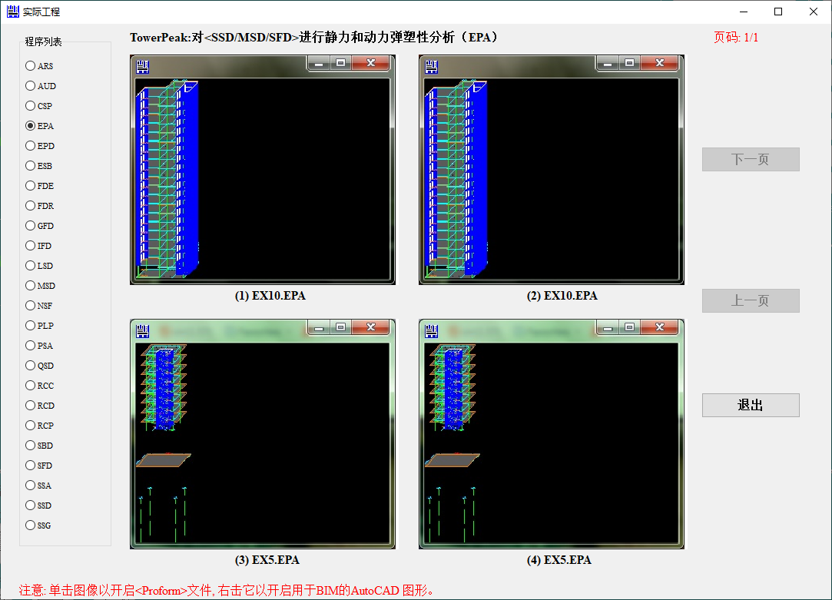

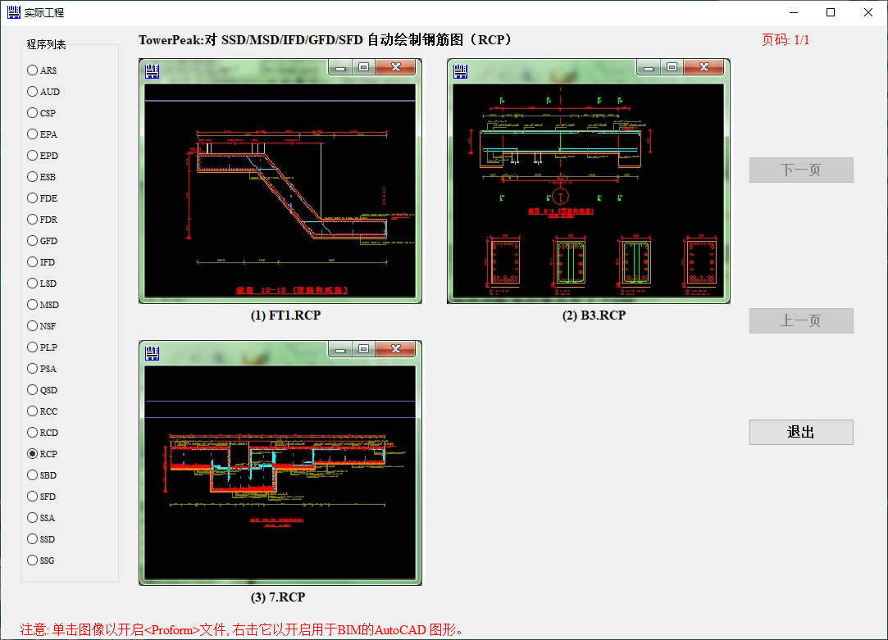

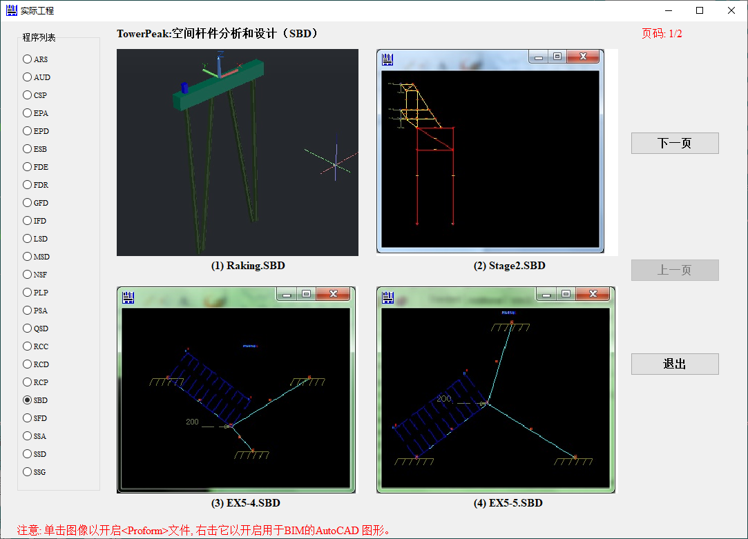

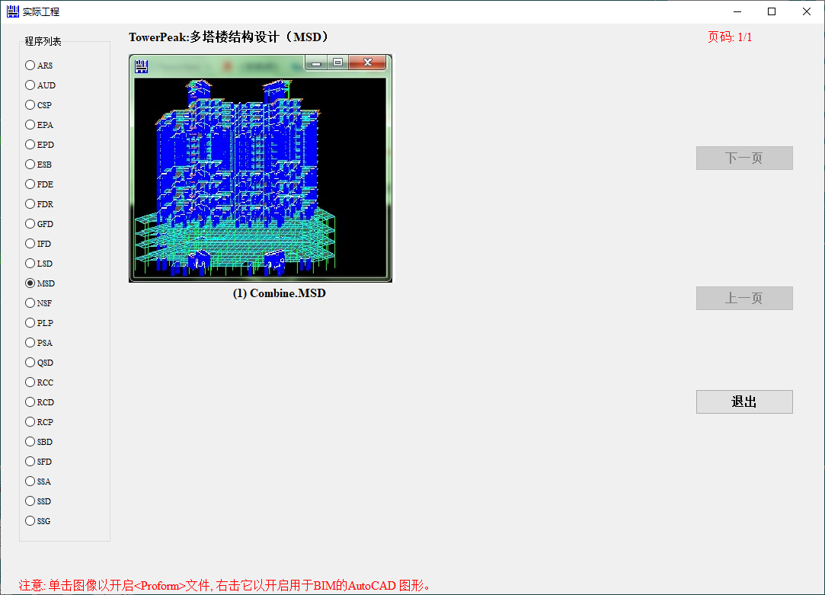

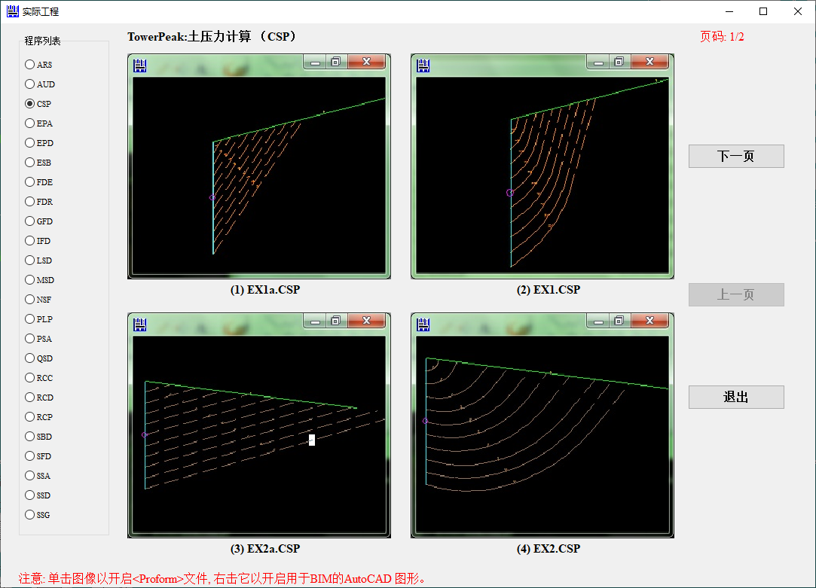

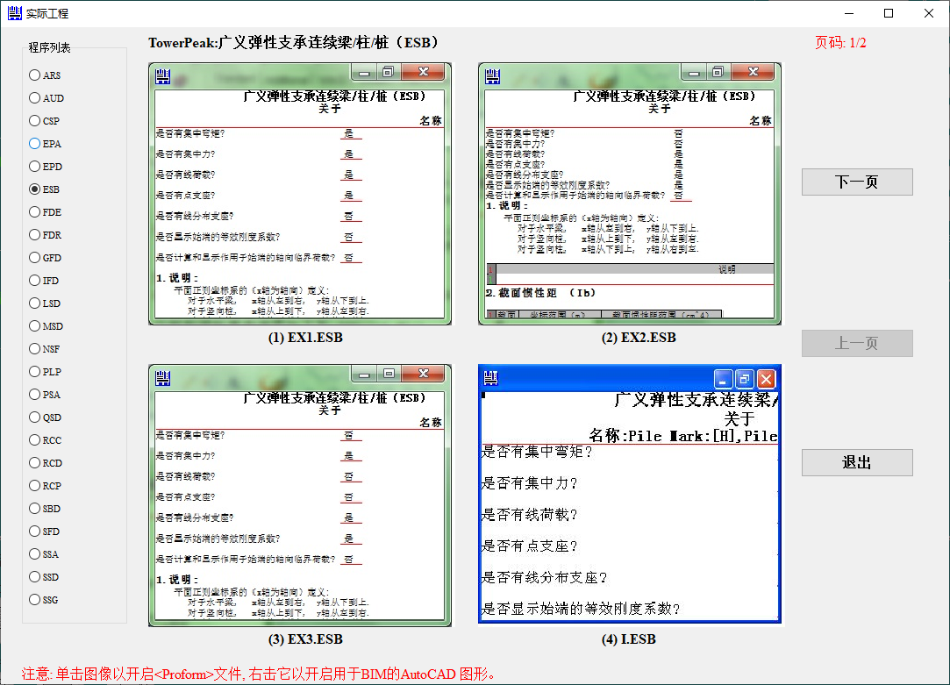

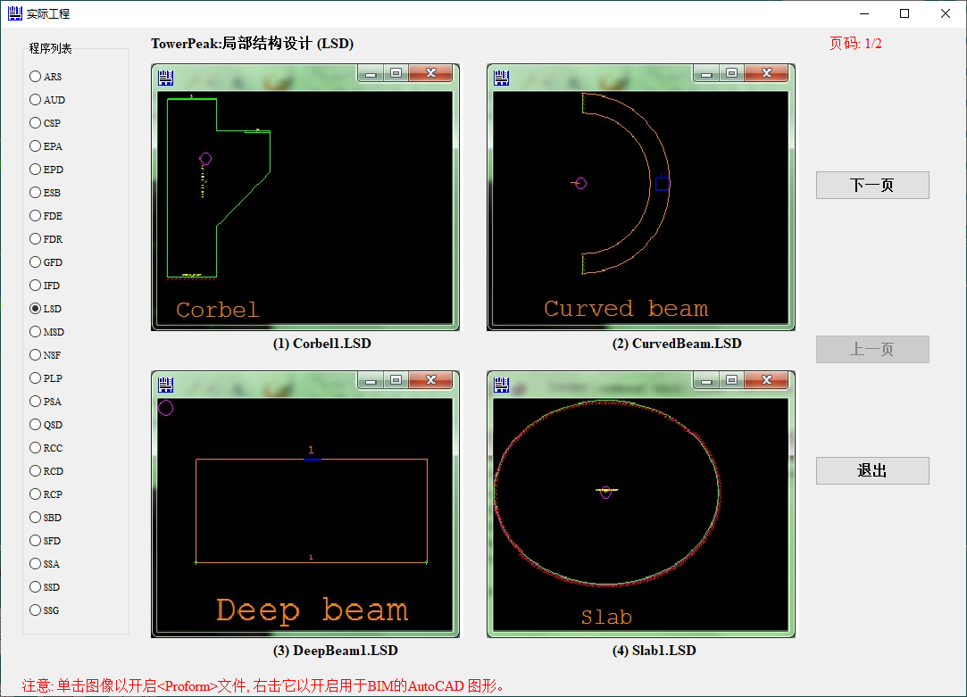

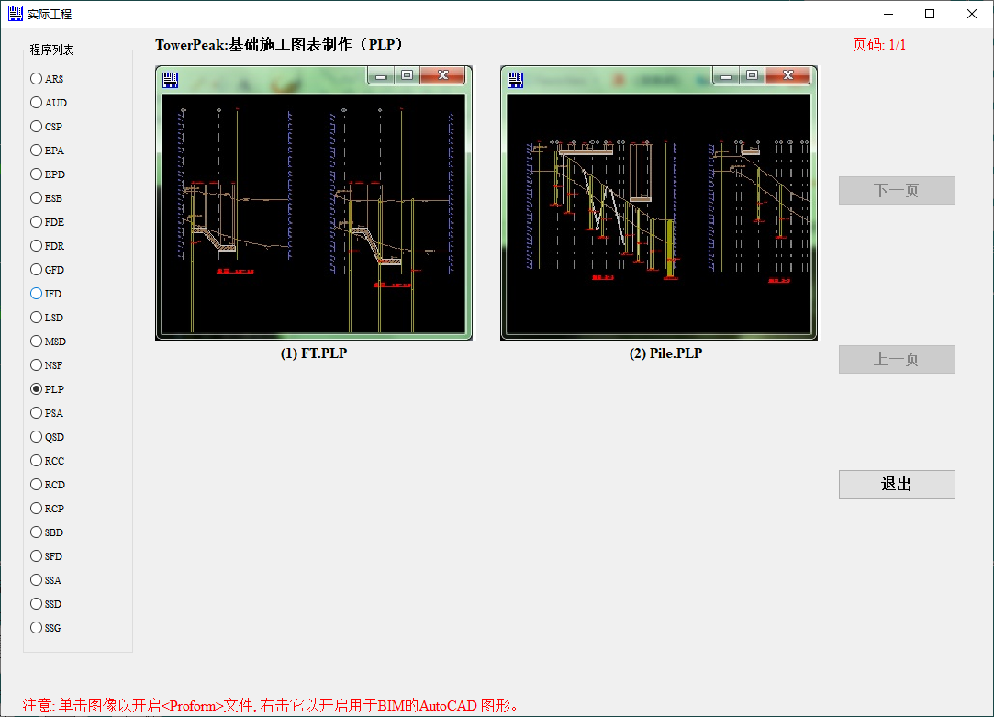

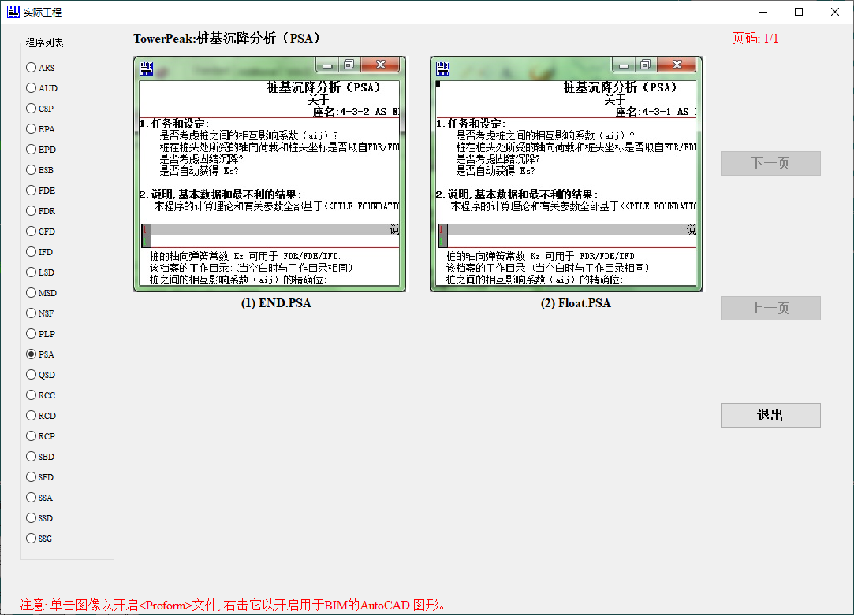

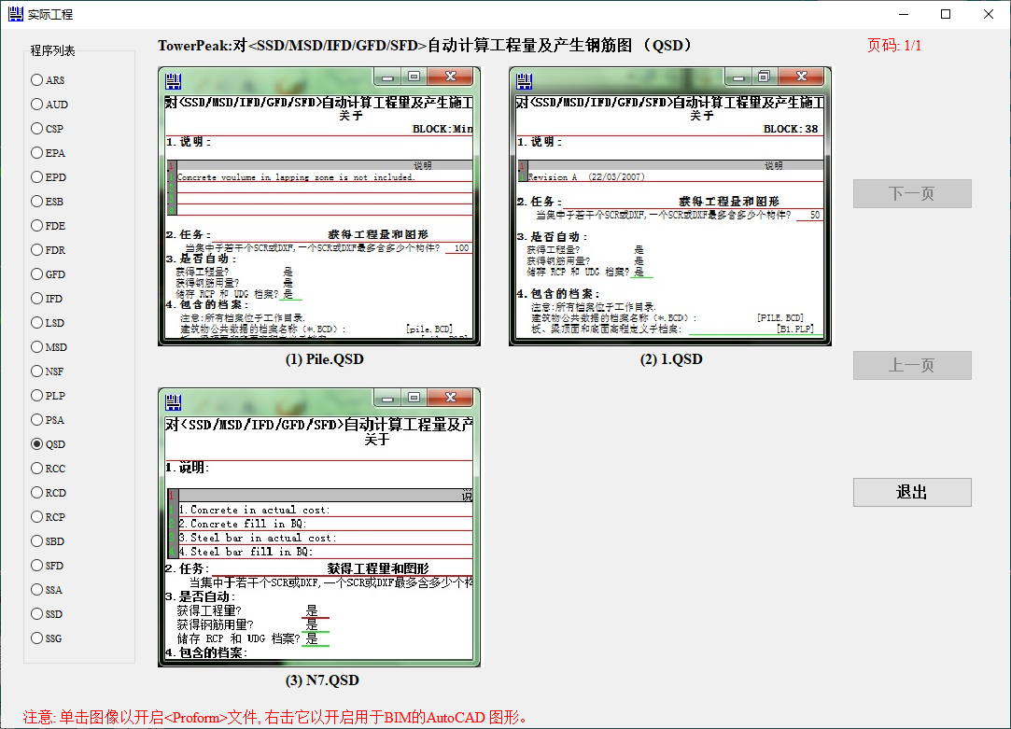

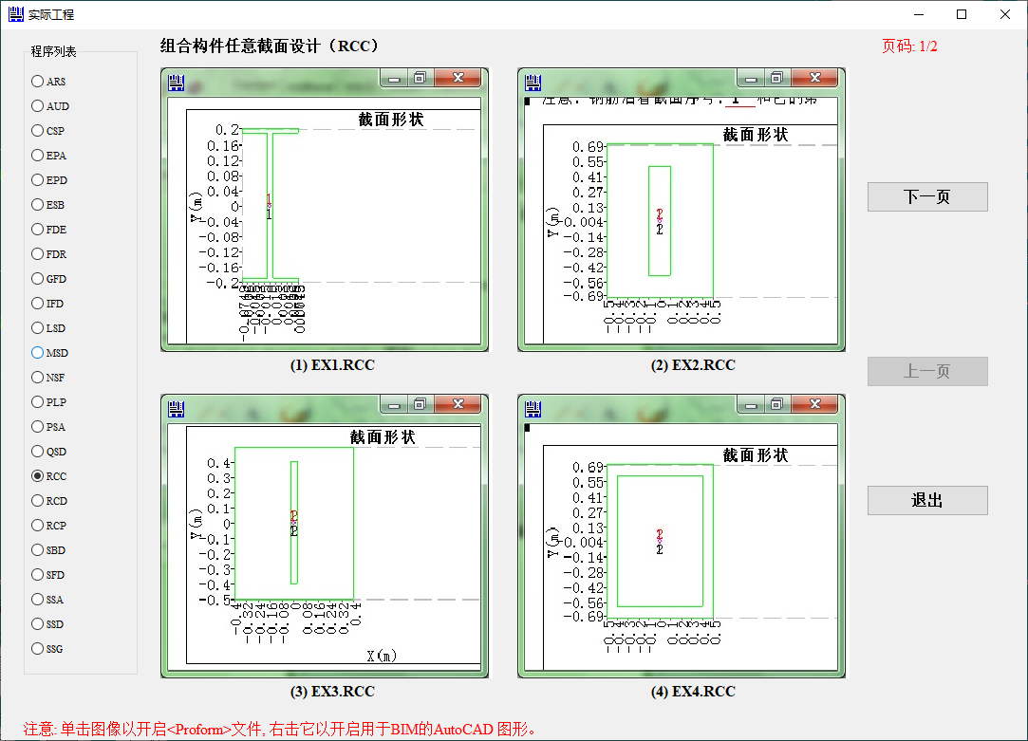

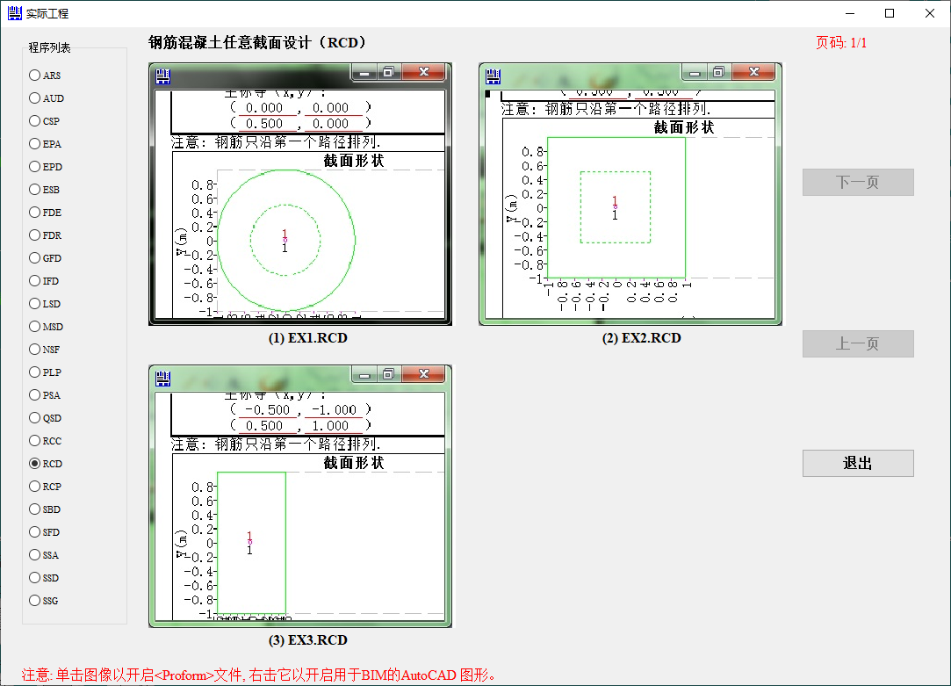

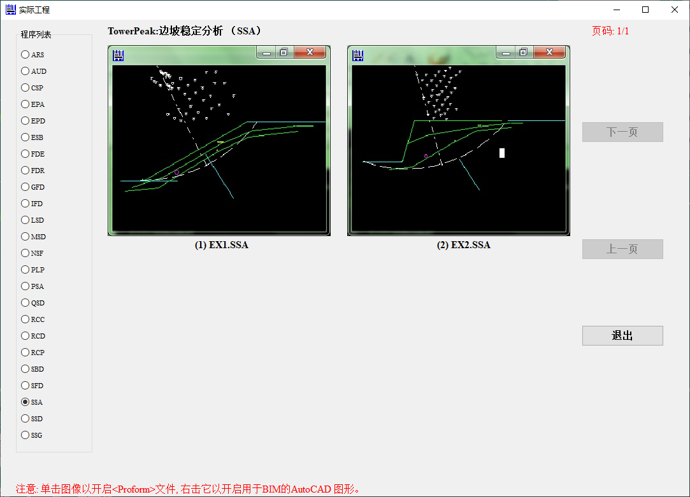

用下面的一个简单模型说明本程序的主要功能：

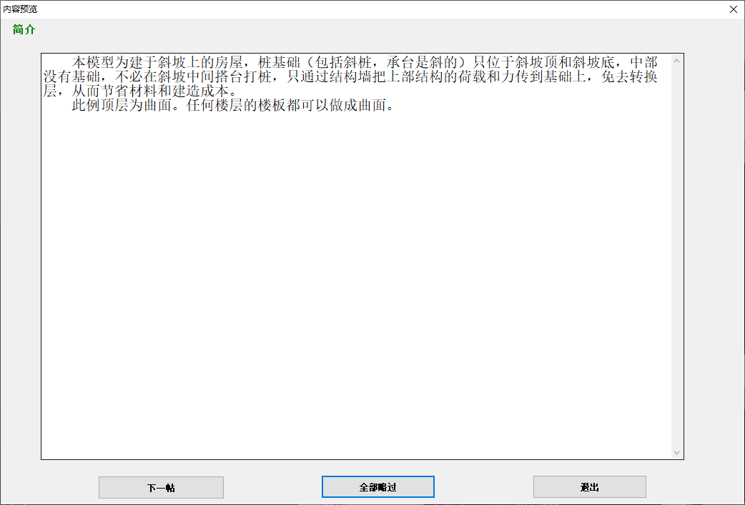

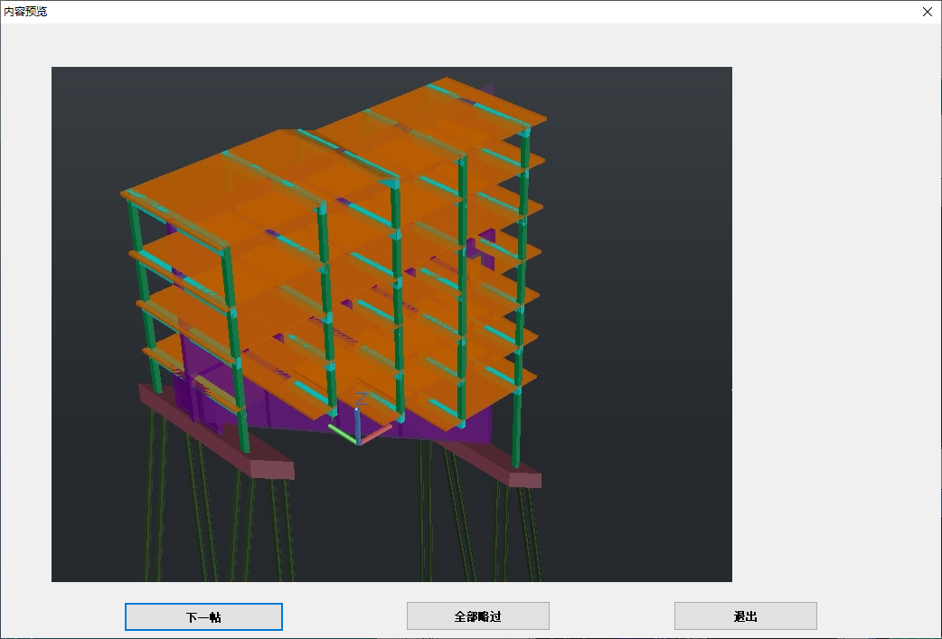

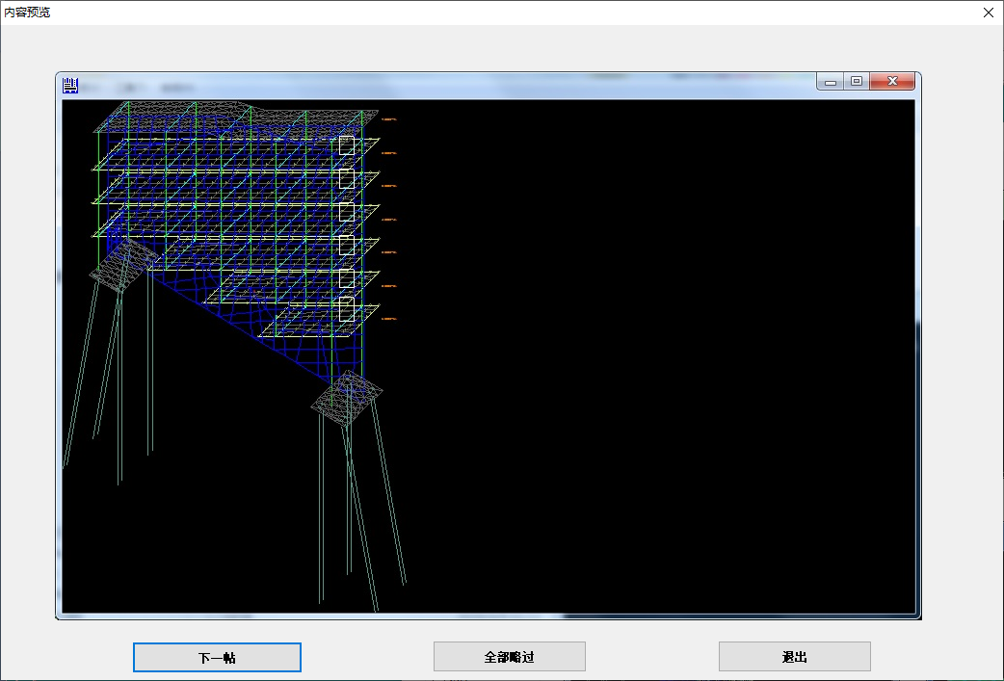

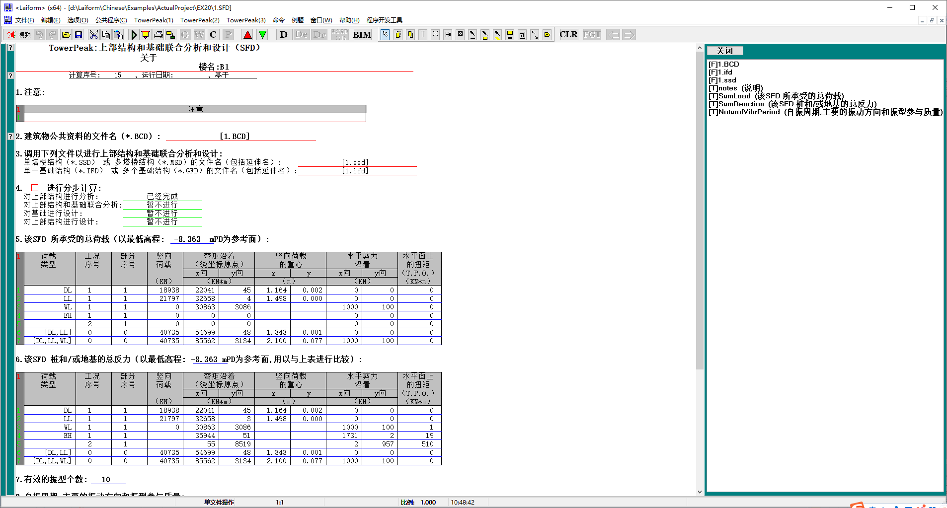

1. 按上图的 BIM 按钮在Revit 上绘制3D图如下

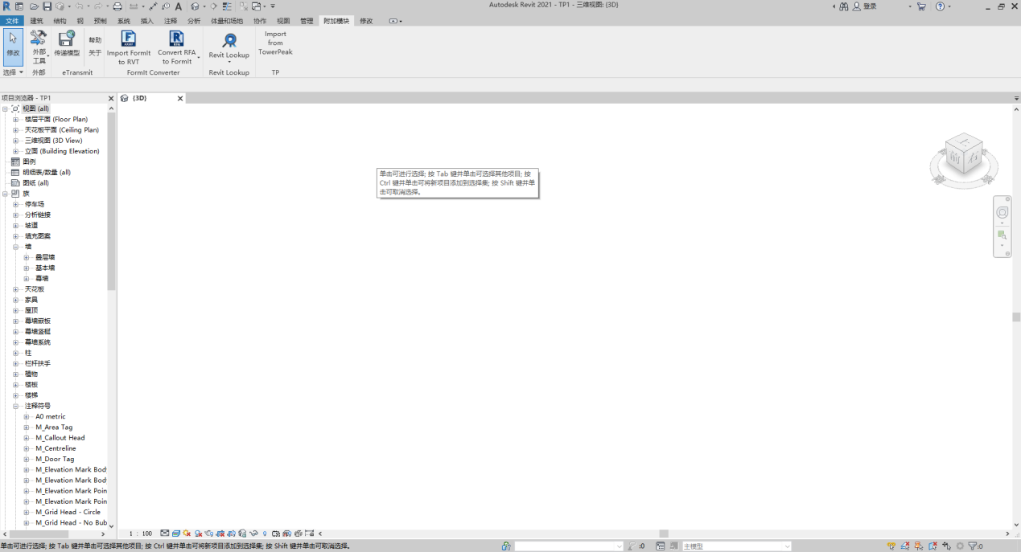

在Revit上按Import from TowerPeak

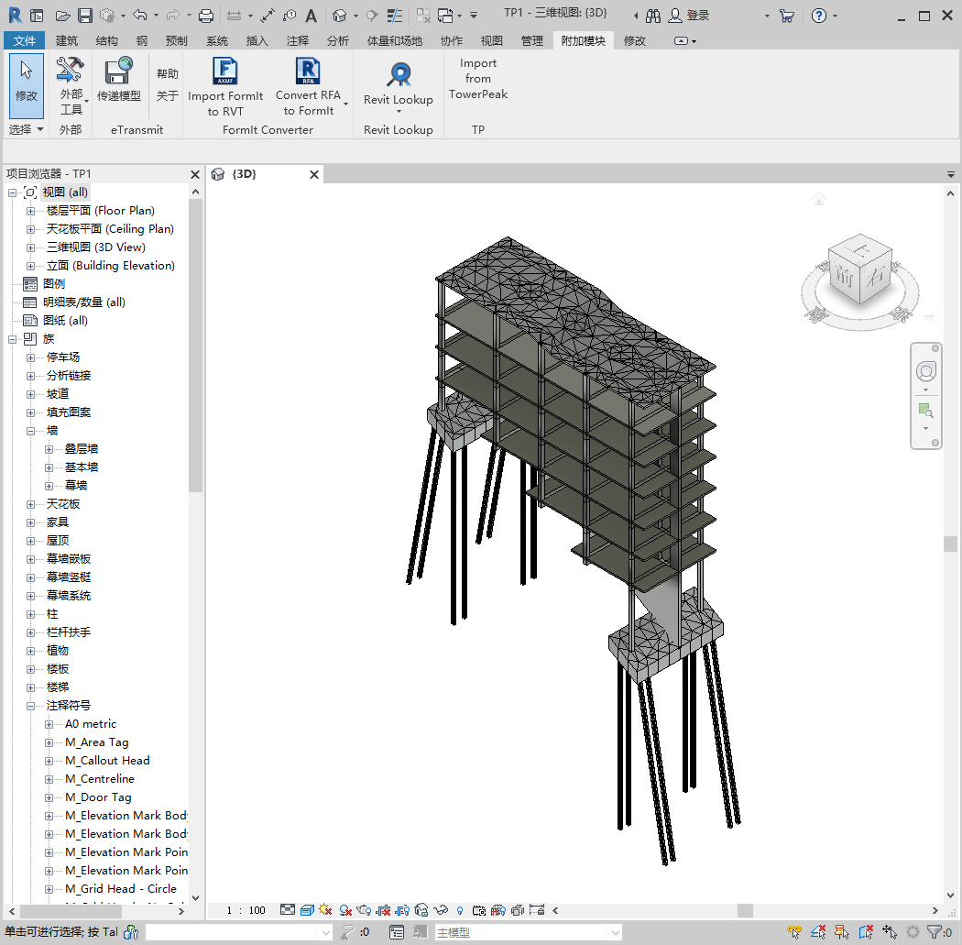

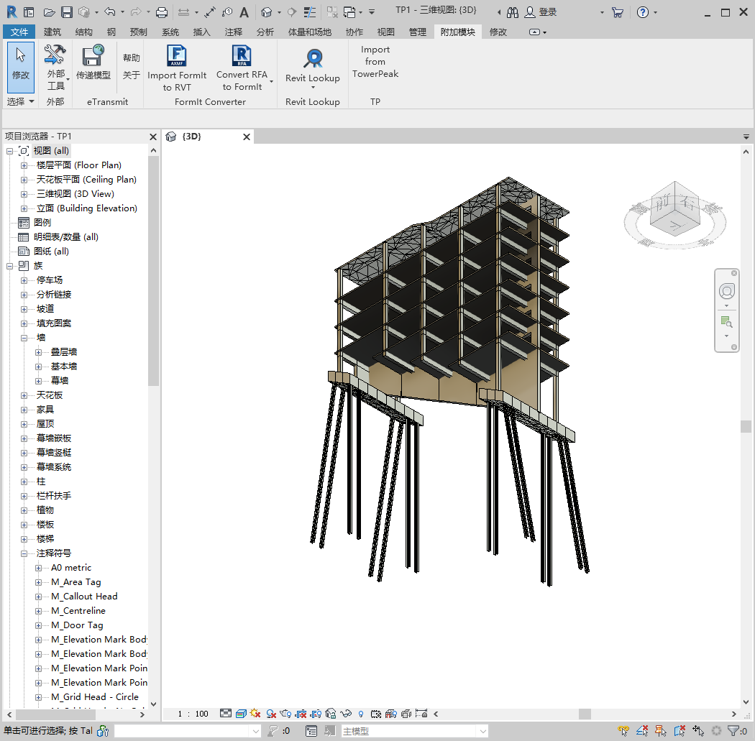

其主要功能如下：

1. 上部结构与基础组合在一起作整体分析。
2. 对所有楼板和墙肢进行有限元划分并把它们纳入整体分析。
3. 基础可不在一个楼层内。
4. 楼板和承台可以是曲面的。
5. 可在楼板和墙肢上的任何位置开任意形状的洞。
6. 桩可以是斜的。
7. 作用在桩上的等效土弹簧弹性常数在各向上可以不同，如面向斜坡底和斜坡顶的土弹簧弹性常数一定不同。
8. 在进行弹塑性动力时程分析时可包括有阻尼器的情况，这对减少由风力和地震力引起的水平摆幅起很大作用。
9. 具有下图的6.1到6.8 和 7.25（可对楼板、承台和梁采用预应力筋进行预应力截面设计，以减少钢筋用量和在竖向上的变形）等选项的强大功能。

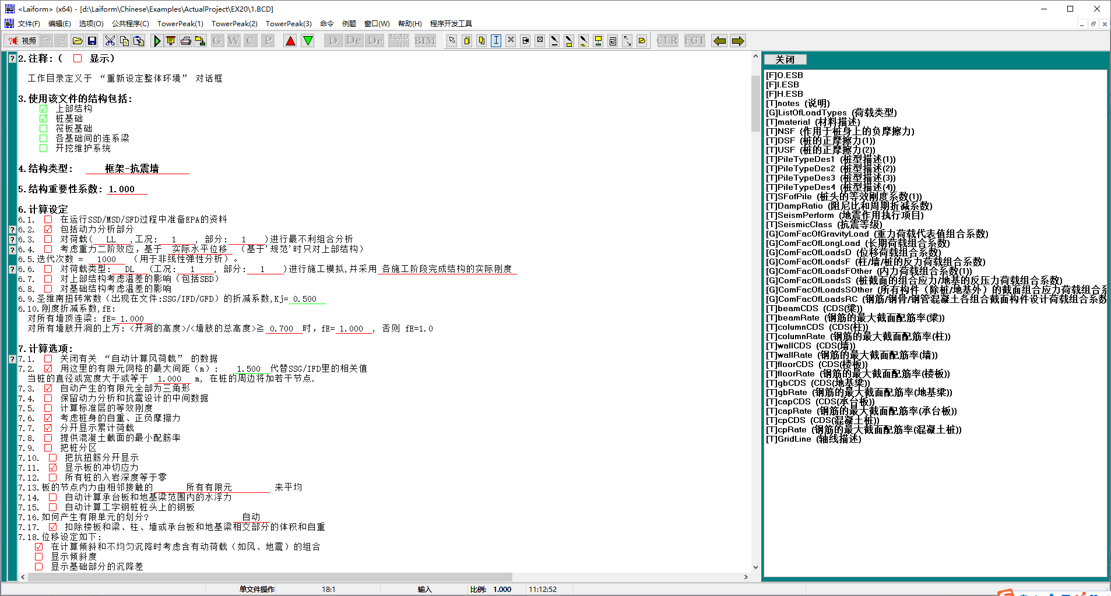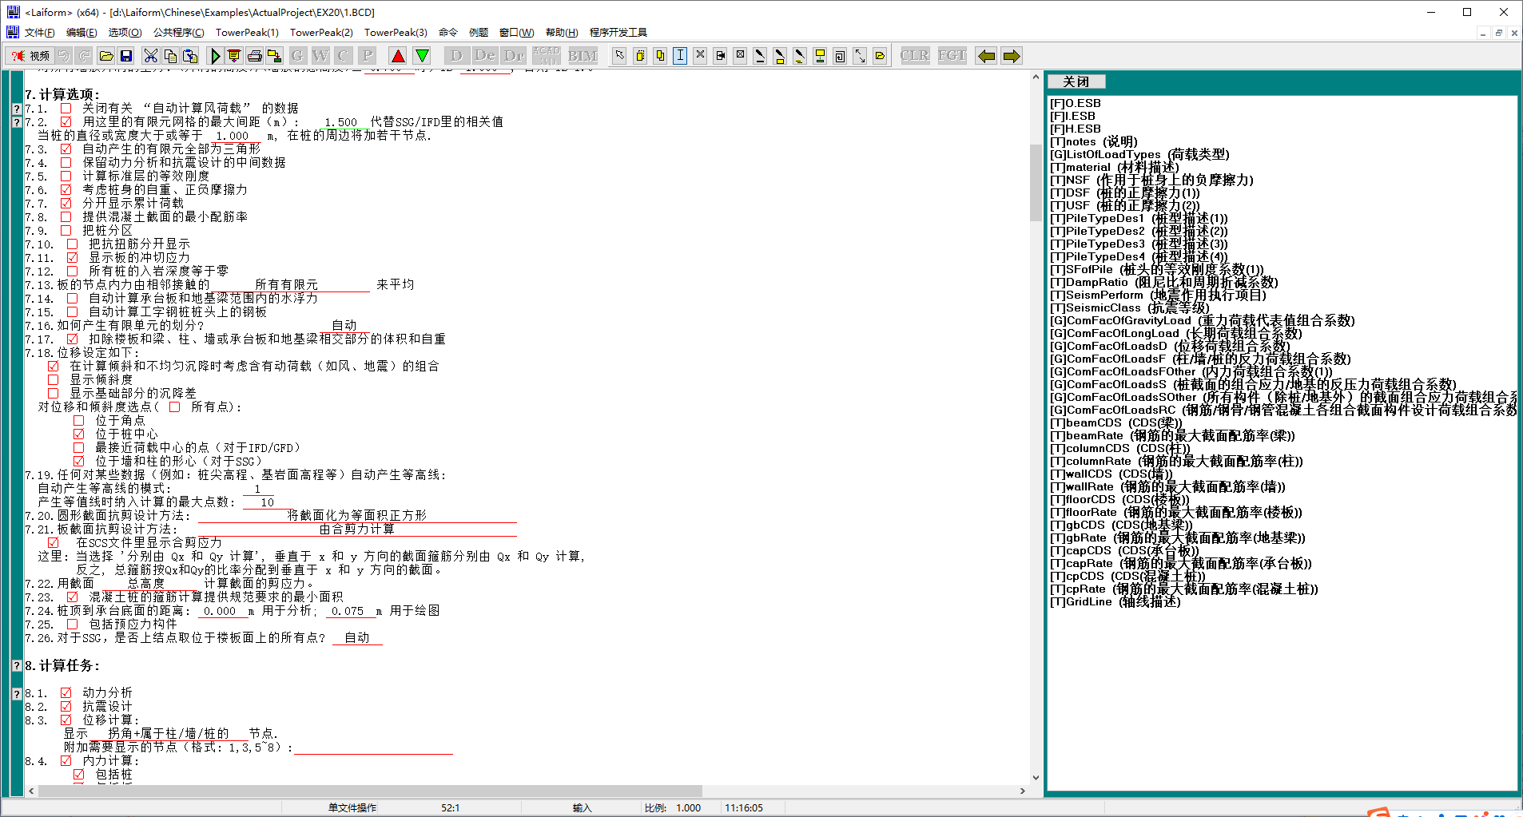

1. 可在Revit上自动创建构件的3D轮廓图和3D配筋图，后者还列出钢筋总用量（包括各钢筋直径所需总长度）。

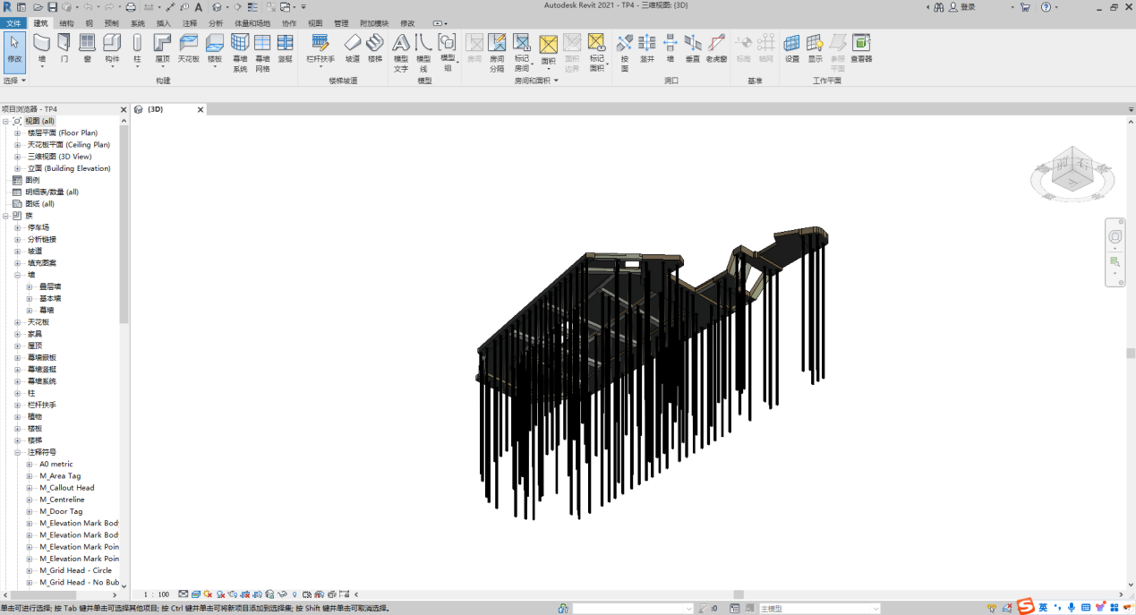

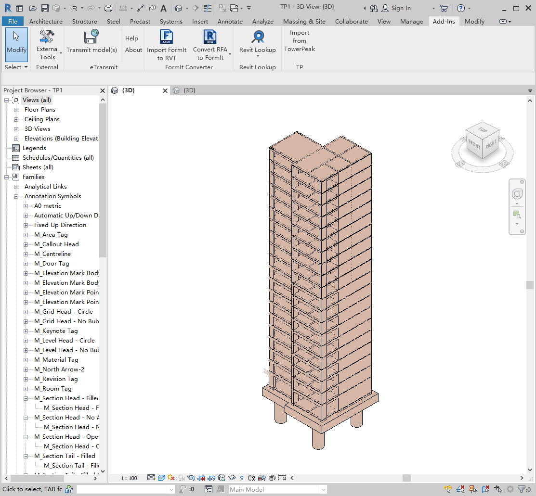

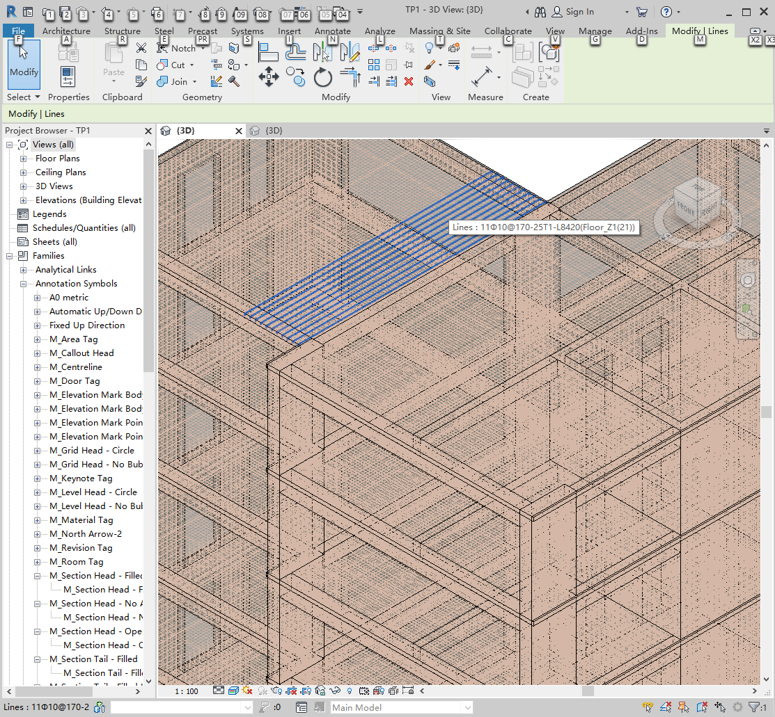

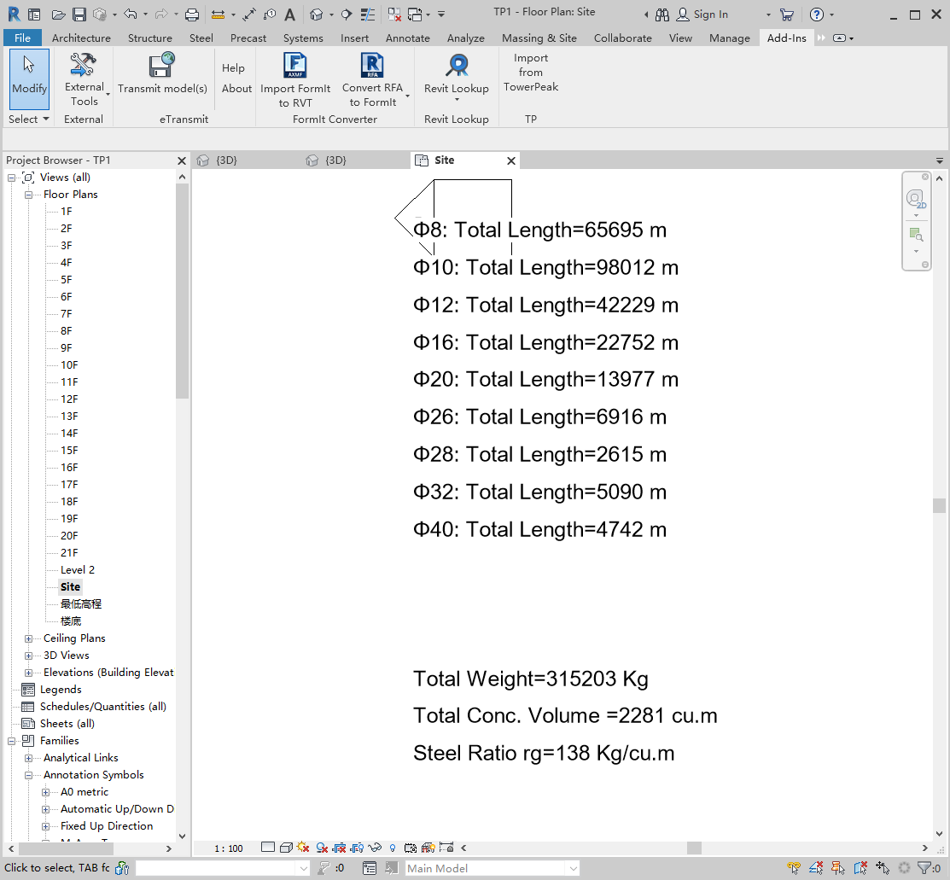

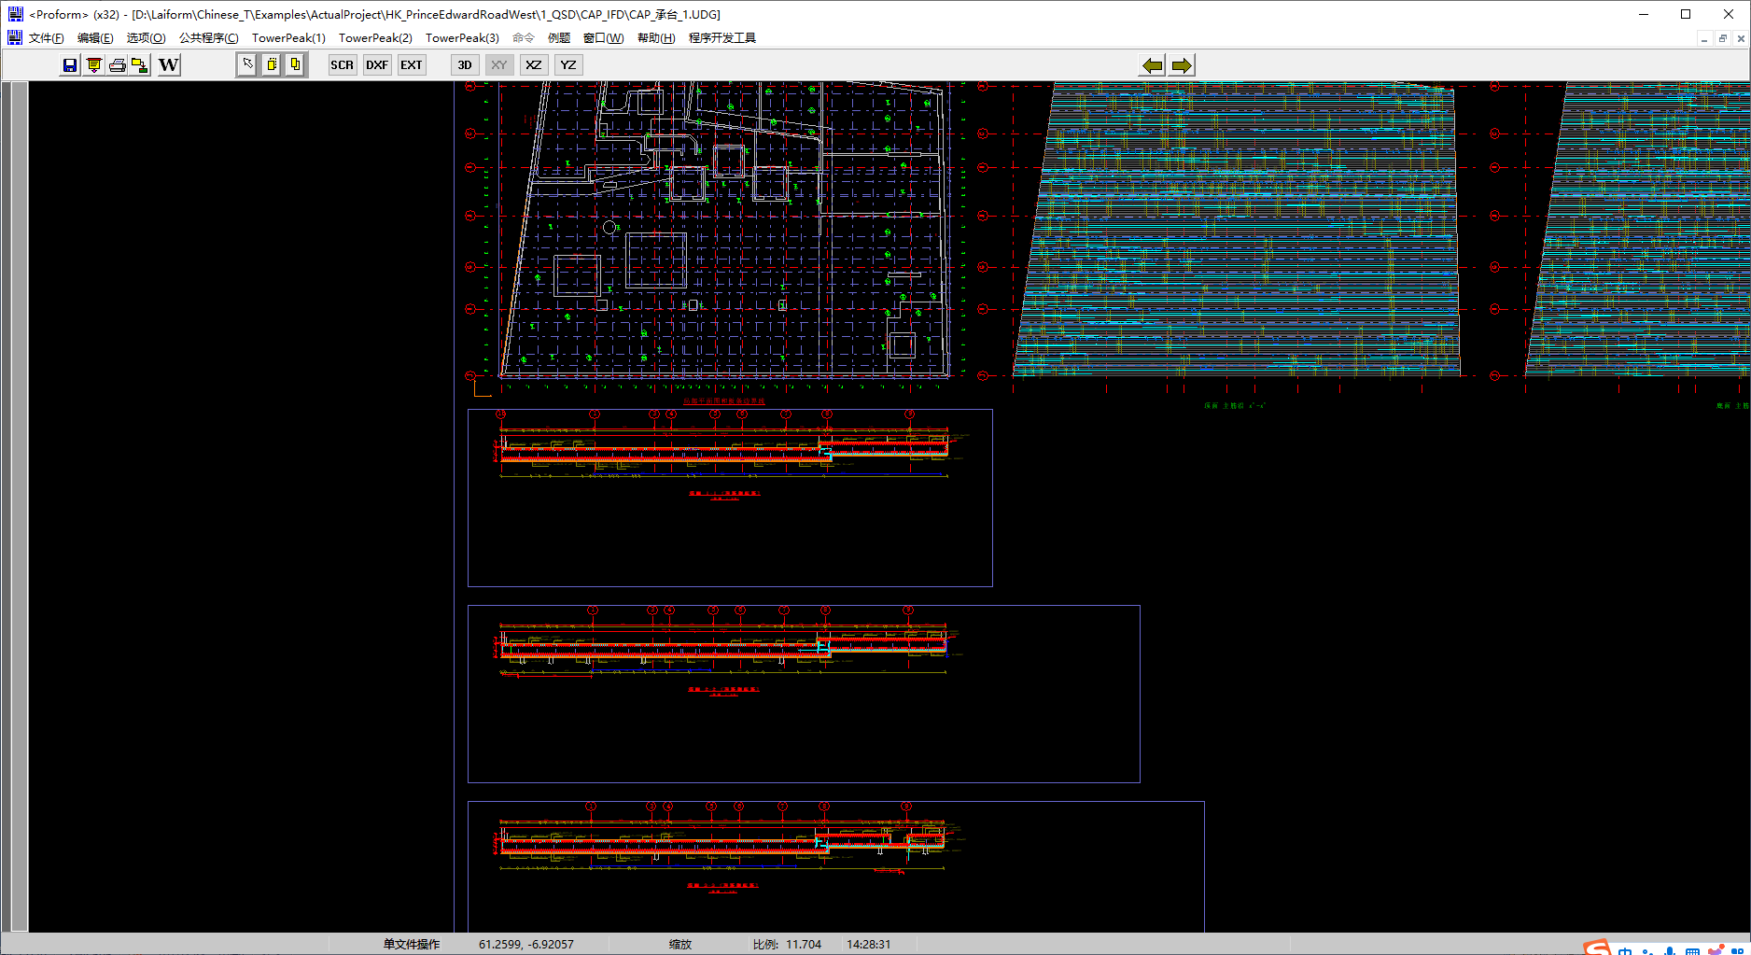

1. 计算模型可达到如下的规模：
2. 1000m高、实300层的超高层建筑 （在普通配置的PC上运行时长为15小时）。

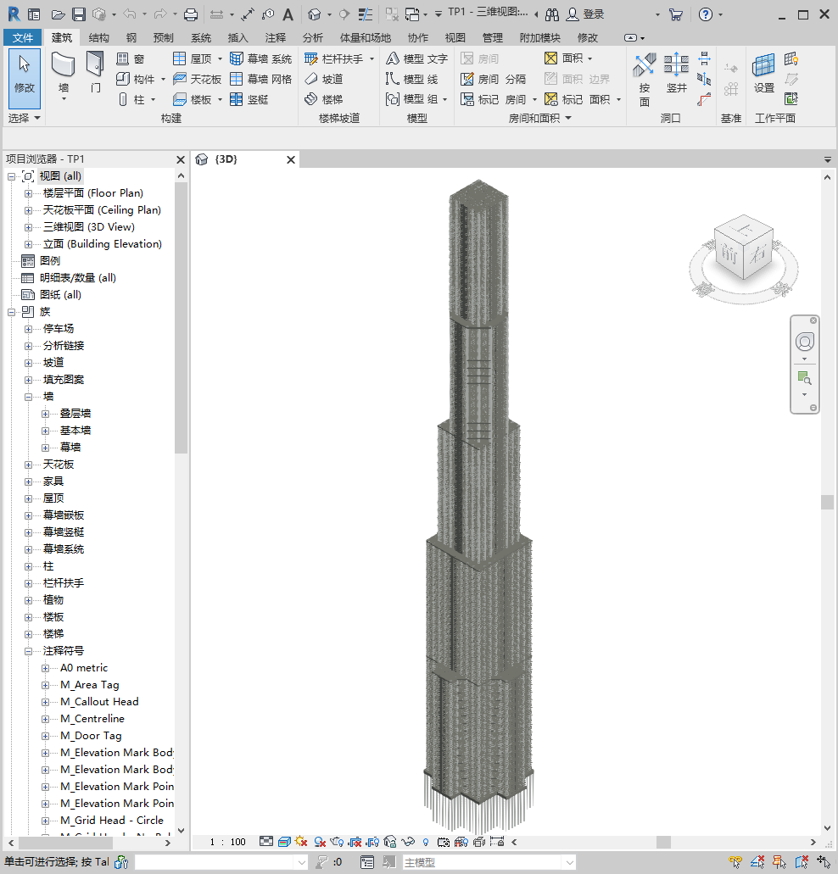

1. 84层双塔楼（在普通配置的PC上运行时长为6小时，接着进行弹塑性分析运行时长为4小时）。

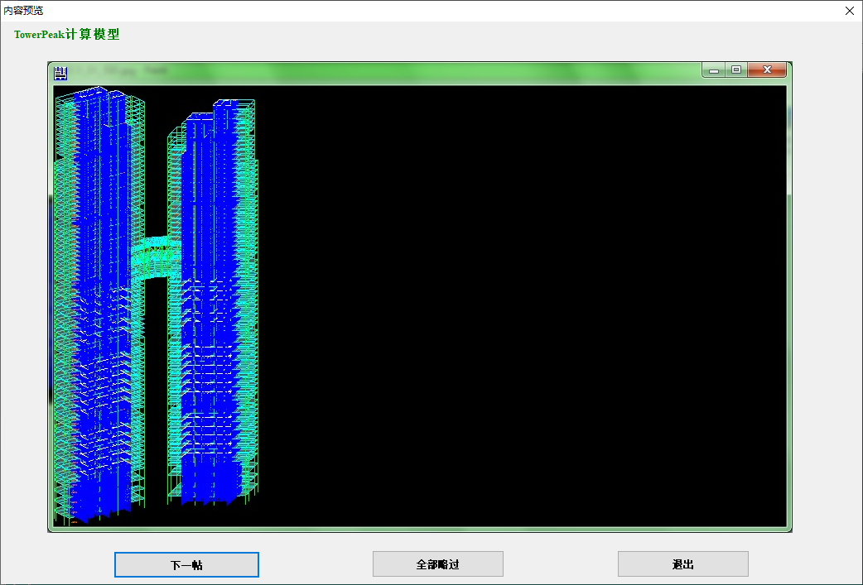

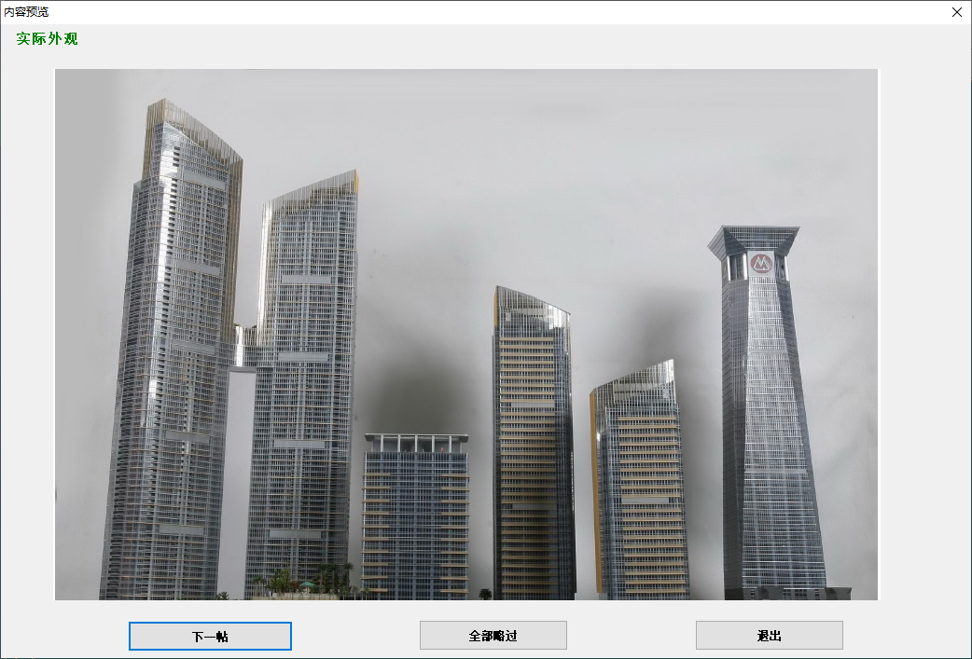

1. 平面尺寸为195m X 107m 的单个桩基础（在普通配置的PC上运行时长为3小时）。

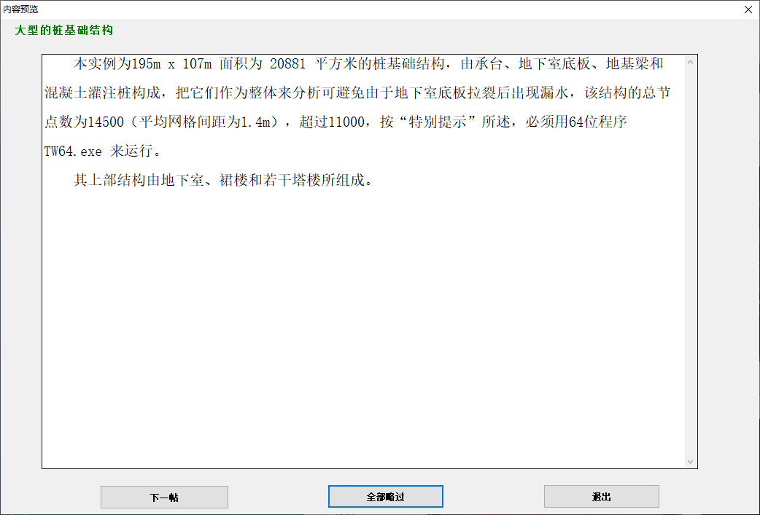

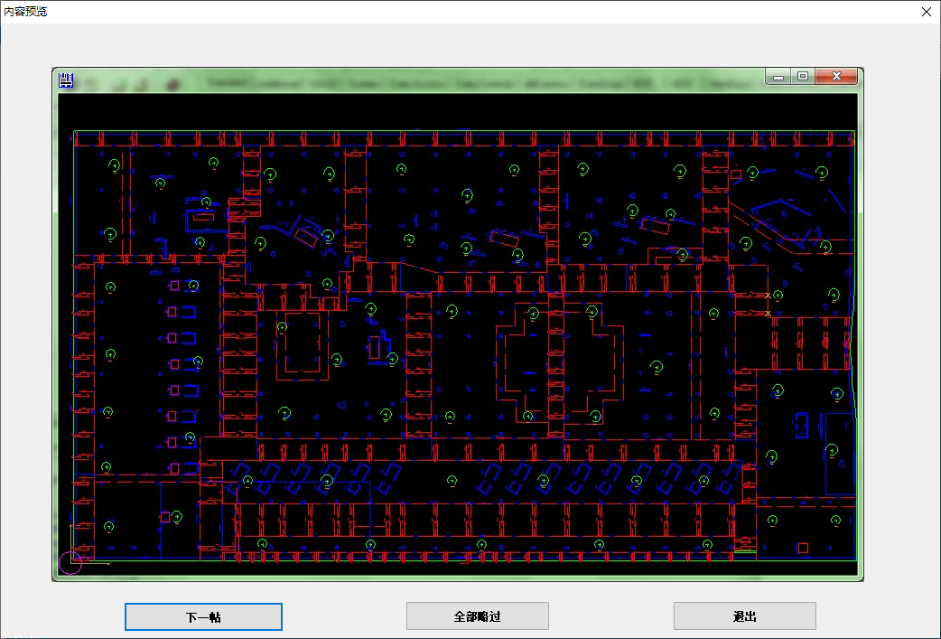

1. 平面尺寸为147m X110m，17m深坑开挖围护工程。

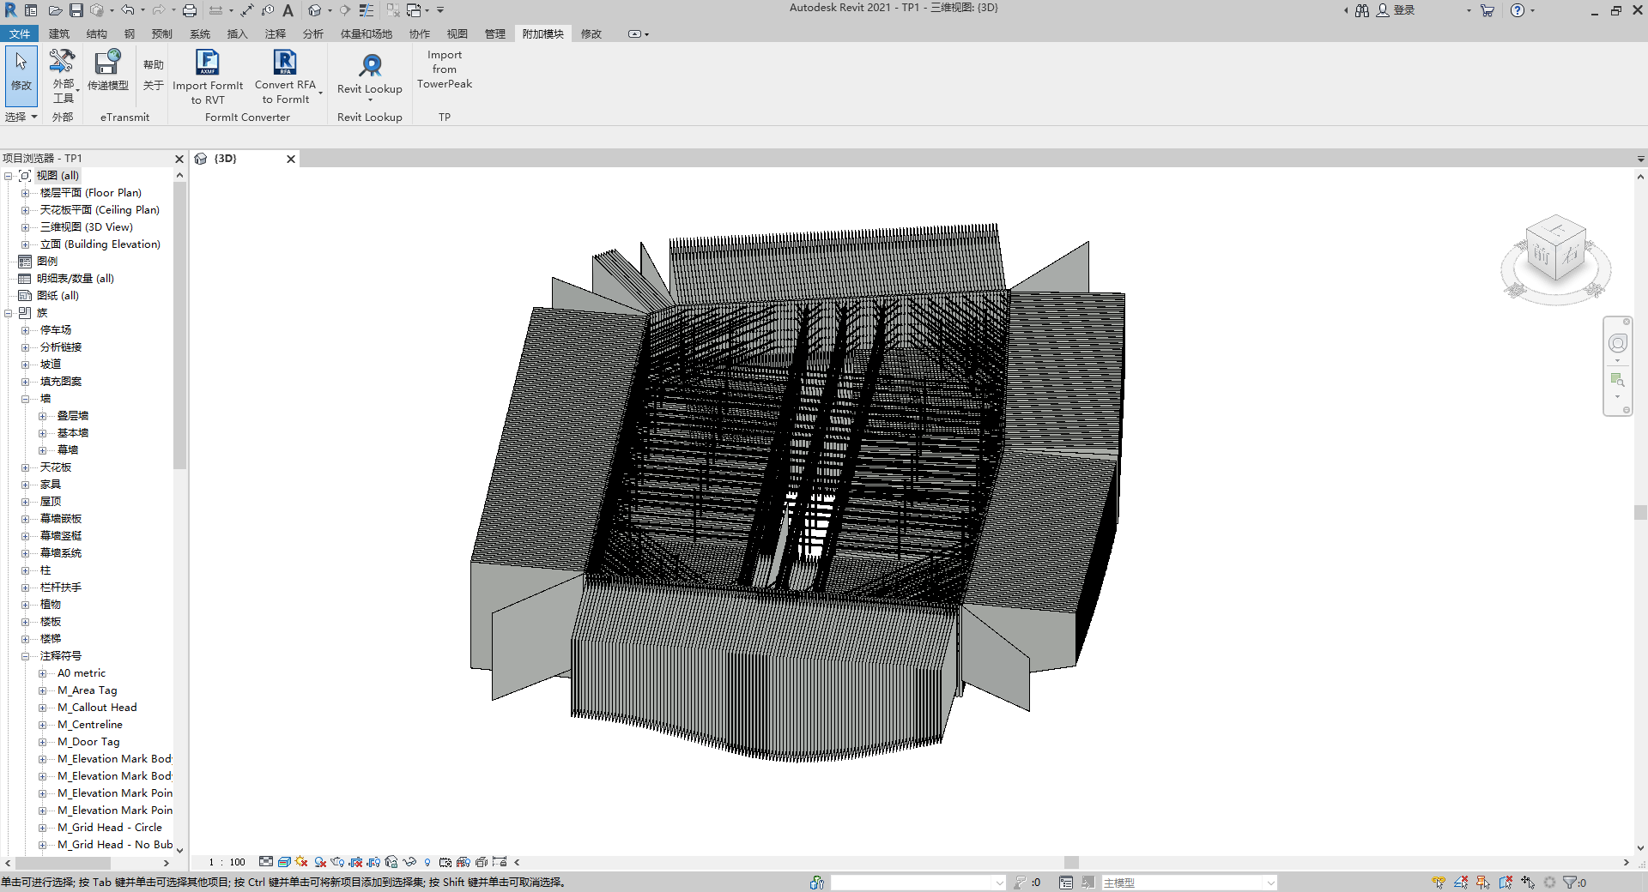

1. 紧贴斜坡面的曲面承台桩基础工程。

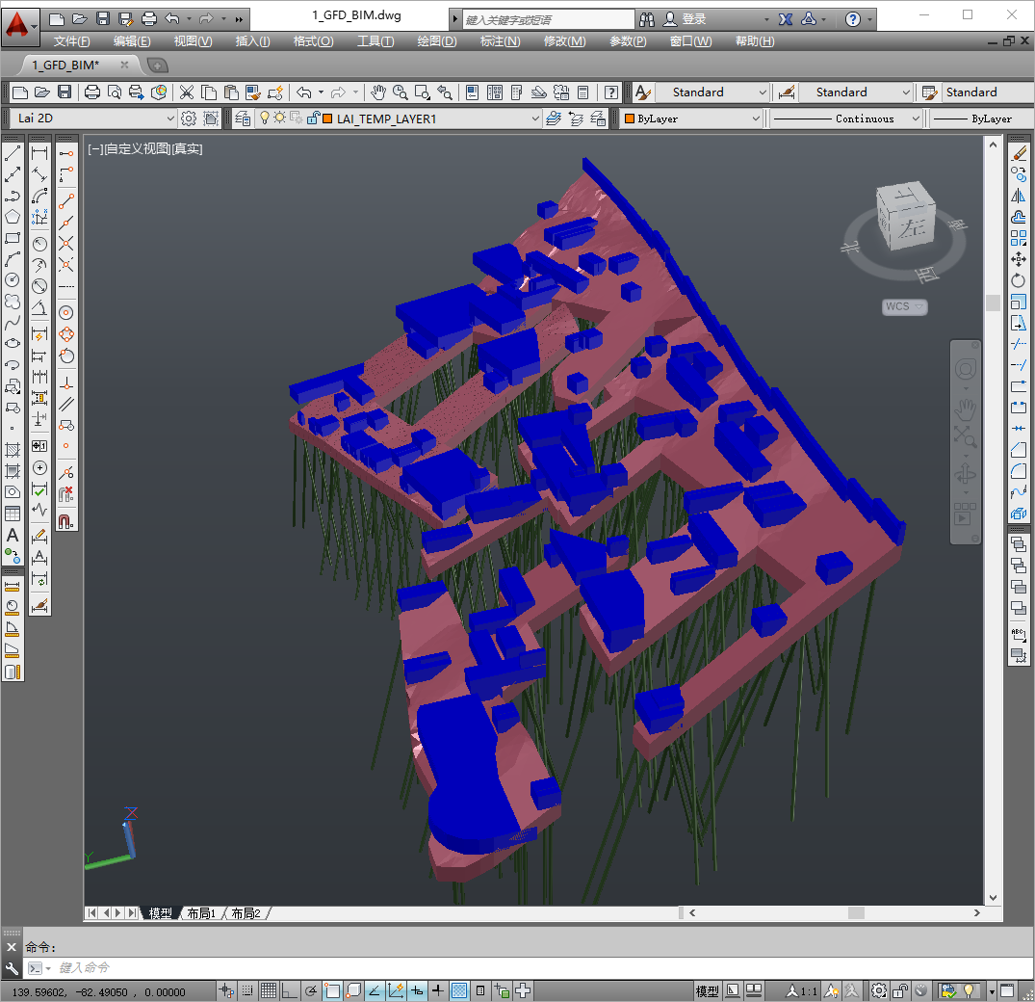

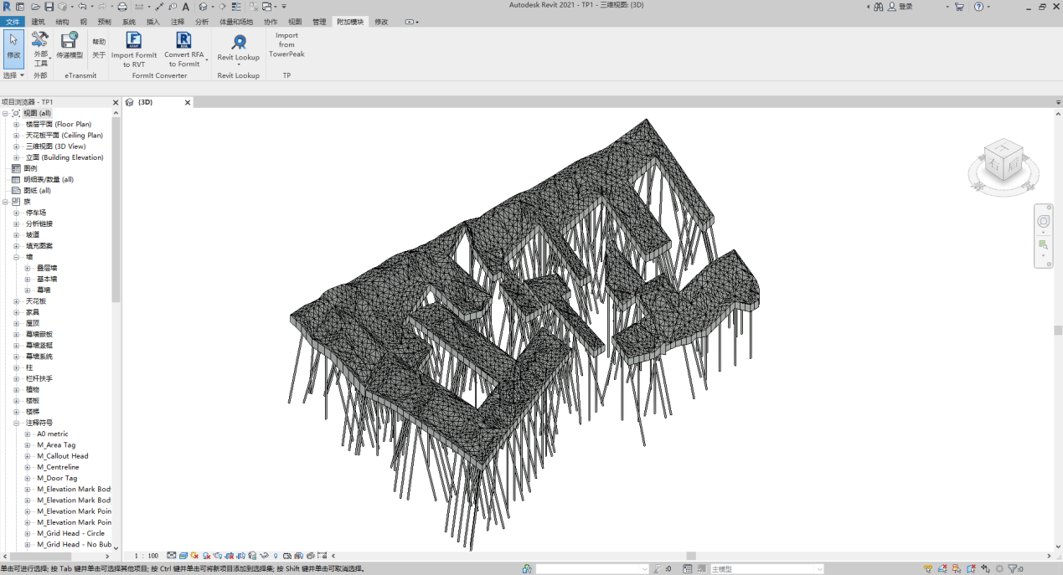

1. 设计规范

本程序分别采用中国大陆、香港、美国、欧洲和澳洲的主要设计规范，可随意切换英文、简体中文和繁体中文三种语言。对于其它国家和地区的规范和其它语言敬请各位同行在本程序的基础上给与完善和扩展。

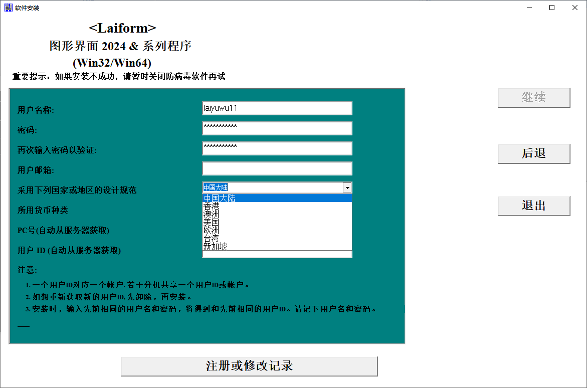

1. 本程序已通过香港屋宇署的认证（注册号BD.S0715，S0898等）和中国住建部的认证（建科评[2012]139号），在安装程序后，可以找到这些证书。

更详细的介绍可浏览网页 [www.towerpeak.hk](http://www.towerpeak.hk) 或 [www.towerpeak.cn](http://www.towerpeak.cn)

主要开发者：赖玉武

联系方式：

邮箱：laiformsc@163.com

微信号: Laiyuwu

WhatsApp: +852 93498394